3. ПРНМЕРЪІ РЕШЕППЄІ ЗАДАВНЄЈ П ЗАДАНИЯ ДЛЯ САМОСТОЯТЕЛЬНОЙ РАБОТЪІ ЯО СОДЕРЖАТЕЛЬПЫМ БЛОЯАМ

В данном разделе пособия приведены примеры решения заданий, а также задания самостоятельной работы, распределённые по содержательным блокам:
- «Вещество»
- «Химическая реакция»
- «Элементарные основы неорганической химии. Представления об органических ве- ществах»
- «Методы познания веществ и химических явлений»
Внутри каждого блока задания распределены по позициям экзаменационного варианта (линия заданий): 1—15, 16—19, 20-—22(23). Рядом с каждой позицией в варианте указаны элементы содержания, на проверку усвоения которых направлена данная гpyппa заданий.
Далее следуют комментарии к решению двух—трёх типовых заданий, встречающихся на данной позиции варианта, после чего предлагается 10—15 тренировочньж заданий, реше- ние которых позволит вам понять, насколько хорошо усвоен проверяемый ими элемеит содержания.
Проверить правильность решения заданий вы сможете, сравнив свои ответы и решения с ответами, приведёнными в самом конце пособия.

  - ‹Вещество»

  - Строение атомов первых 20 zимияескна элементов
Периодической системы Д.П. Менделеева

Примеры решения заданий

Пуимер 1.
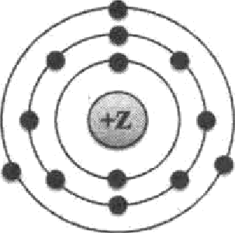
На прііведённом рисунке
изображена модель атома химического злемента

I) 2-ro периода ПIA группы
- 3-го периода VA группы
- 2-гo периода VIIIA группъі
- 3-го периода IIIA группы
Выполнение данного задания предполагает два пути рассуждения. При этом и тот, и другой путь предусматривают внимательное рассмотрение изображения модели атома.
На рисунке видно, что у данного атома три электронных слоя, при этом на внешнем слое расположено три электрона. Этой информации достаточно для того, чтобы сделать вывод о положении элемента в Периодической системе. Напомнил, что число электрон- ных слоёв равно номеру периода, а для элементов главных подгрупп число электронов во внешнем слое — номеру группы, в которой расположен химический элемент. Следователь- но, химический эяемеит, модель атома которого изображена на рисунке, расположен в третьем периоде, IOA группе.
Для решения другим путём необходимо посчитать суммарное число электронов, содер- жащтся в электронной оболочке атома, т к, оно равно порядковому номеру химического

12

элемента. Электронов в атоме — 13, следовательно, этот элемент — алюминий. Алюміпіий
расположен в 3-м периоде, IIIA гpyппe.
Пуимеу 2.
Порядковый номер хтімического элемента равен
- заряду ядра атома
- атомной массе
- числу нейтронов в ядре атома
- числу валентных электронов атома
Физический смысл порядкового номера химического элемента состоит в том, что он численно равен заряду ядра атома, числу протонов в ядре и общему числу электронов. По- этому, выбираем ответ под номером 1.

Пуимер 3.
Ряд чисел 2, 8, 7 соответствует распределения электронов по электронным слоям атома
- хлора
- фтора
- кислорода
- серы
Для решения этого задания можно использовать два подхода.
- По данным задания можно заключить, что в атоме 3 электронньт слоя, значит, эле- мент расположен в III периоде; на последнем слое — 7 электронов, что соответствует VII rpyппe, главной подгруппе. Используя Периодическую систему Д.И. Менделеева on- ределяем, что в III периоде, VIIA группе находится элемент хлор.
- Швестно, что общее число электронов в атоме (2+8+7—17) численно равно порядко- вому номеру элемента. В Периодической системе химических элементов Д.И. Менделеева, находим элемент с порядковым номером 17. Это хлор — ответ 1.

Задания для самос’тоятельной работы

На приведённом рисунке
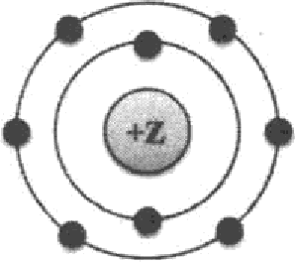

изображена модель атома химического элементы
  - 3-го периода VIIIA группы
  - 3-го периода VIA группы
  - 2-гo периода VIHA группы
  - 2-ro периода VIA группы

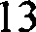

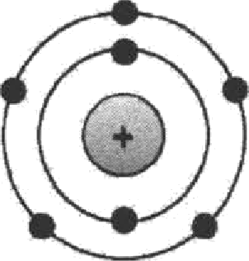
На приведенном рисунке
изображена модель атома
  - фтора
  - фocфopa

4) углерода

- Атомът хямических элементов бора и алюминия имеют одинаковое число
i) заполненных электронных слоев
- пјэОтонов
- электронов во внешнем электронном слое
- нейтронов
- Распределению электронов по электронным слоям атома элемента, расположенного 3-м периоде, НА группы соответствует ряд чисел.
1) 2, 3
2) 2, 8, 2

з) 2, 8, 3
4) 2, 8, 8, 3

- Строению атома какот химического элемента соответствует приведённая ниже схема?

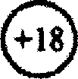 2 & 8
  - аргона
  - кислорода
  - серы
  - кальция
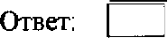

14

- Для элементов главньт подгрупп число электронов во внешнем электронном слое ато- ма равно
  - числу нейтронов
  - номеру периода
  - заряпу ядра атома
  - номеру группы

- Атомы химическт элементов главной подгруппы имеют
  - одинаковые радиусы атоыов
  - одинаковый заряд ядра атомов
  - одинаковое число валентных электронов
  - опіінаковую электроотрицательность

- Атомы азота и фтора имеют
  - одинаковые радиусы атомов
  - одинаковьгй заряд ядра атомов
  - одинаковое число электронов во внешнем электронном слое
  - одинаковое число заполненных электронных слоёв

- Порядковый номер химического элемента равен
  - числу протонов в ядре атома
  - числу валентных электронов атома
  - числу нейтронов в ядре атома
  - атомной массе

- Атомы углерода и кремния имеют одинаковое
  - яисло нейтронов в ядре атома
  - значение относительной атомной массы
  - число протонов в ядре атома
  - число валентных электронов

- Ряд чисел 2, 8, 6 соответствует распределения элекгронов по электронным слоям атома
  - серы
  - углерода
  - кислорода
  - хлора

12

13.

14.

15.

16.
Ряд чисел 2, 8, 3 соответствует распределения электронов по электронным слоям атома
- магния
- алюминия
- кремния
- фосфора
У хтімических элементов одной главной подгругты одинаковое число
- нейтронов в ядре
- протонов в ядре
- валентных электронов
- электронов в атоме

У атомов ’33 Na и ’ 4 Mg одинаковое число
  - нейтронов в ядре атома
- протонов в ядре атома
- валентных электронов
- электронов в атоме

В атоме фосфора число энергетических уровней, содержащих электроны, равно
  - 5
2) 2
з)
4) 4

Завершенный внешний электронный слой имеет атом
I) аргона
- водорода
- магния
- кислорода Ответ:
2. Периодический закон и Периодическая снстема химическнх элементов Д.И. Менделеева

Примеры решения заданий

Примеу 1.
В каком ряду химические элементы расположены в порядке увеличения радиуса атома?
  - К Na --+ Li
2) F О N

з -+ s -+ cl
4) Са Mg Be

Для выбора правильного ответа на этот вопрос необходимо вспомнить, что радиус ато- ма по периоду слева направо уменьшается, что связано с увеличением заряда ядрq с уве- личением числа электронов во внешнем слое и возрастанием сил притяжения между ядром и электронами. В подгруппах радиус сверху вниз увеличивается, что связано с увеличени- ем числа электронных слоев и ослаблением сил притяжения между ядром и внешними электронами. Применив эти знания для анализа приведенных ответов, видим, что элемен- ты одного периода F О --+ N расположены в порядке увеличения атомного радиуса. Правильный ответ — 2.

Пример 2. В каком ряду химические элементы расположены в порядке увеличения ме- таллических свойств?
- Na Mg --+ Al
- Al Mg Na
- Са Mg Be
- К —-• Na Li
Выбор правильного ответа основан на тех же положениях, что и в предыдущем задании, только необходимо установить соответствие между радиусом атома и металлическими свойствами (способностью терять электроны). Атом тем легче отдаёт электроны, чем больше электронных слоев (слабее силы притяжения электронов внешнего слоя к ядру) и чем меньше электронов во внешнем слое. Таким образом, металлические свойства по пе- риоду слева направо уменьшаются, в rpyппax (главньт подгруппах) сверху вниз увеличи- ваются. Учтывая вышесказанное, находим правильный ответ — 2.

Задания для самостоятельиой работы

- Радиус атома кальция больше радиуса атома
  - калия
  - рубидия
  - бария
  - магния

- Электроотрицательность фосфора меньше, чем электроотрицателъность
  - кремния
  - вота
  - алюминия
  - магния

Ответ:

- Неметаллические свойства у азота выражены сильнее, чем у Ј) углерода
  - кислорода
  - фтора
  - хлора

17

- В каком ряду хиишеские элементы расположены в порядке увеличения числа валею—
ньш электронов?
1) Be --+ В --+ С
2) К --+ Na Li з) s --+ Р --+ С 4) С --+ Si --+ Ge

22

23.

24.

25.
В каком ряду химические элементы расположены в порядке усиления неметалличе- ских свойств?

it s cl
2) N ---• Р --• As
3) О --• S ——• Se
4) S --• P—Si

В каком ряду химические элеменгы расположены в порядке усшения неметалличе- ских свойств?
1) N ——• Р ——• As
2) Al ——• Si ——• Р
3) О ——-• S ———• Se
4) Cl ——• S ———• Р

В каком ряду химические элементы расположены в порядке усиления металлических свойств?
1) Na ——• Mg ——• Al 2) К -——• Na ——• Li
3) Са ——• Mg ——• Be 4) A1 ——• Mg ———•Na
Наиболее сильными кислотными свойствами обладает высший оксид
- кремния
- фосфора
- алюминия
- хлора
В каком ряду химические элементы расположенм в порядке усиления металлических свойств?
1) Al Si ——• Р
2) В ——• Be ———• Li
3) Са ———• Mg ——• Be
4) К ———• Na ——• Li

26.

27.

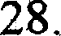

29.

30

31.

32.
Or основньж к амфотерным меняются свойства оксидов в ряду
- Ca€i --• SiO2 --• ЅОз
- СО ——• 2Оз ——• MgO
- SO3 Р O 5 АІ2О3
4) Na2O --• MgO --• A12O3
Свойства оксидов в ряду А12Оз ——• SiO2 ——• P2O 5 изменяются от
- амфотерньт к кислотным
- основньт к кислотным
- амфотерньт к основным
4 КИGЛОТНЫХ К ОСНОВНЫМ

CBOЙGTBd ОКсИдов в ряду СО2 ——• В Оз ——• BeO изменяются от
- кислотных к амфотерным
- основных к кислотным
- амфотерньт к основном
- основньт к амфотериьш
В ряду химических элементов Rb --• К --• Na
- усиливаются металлические свойства
- уменьшаются радиусы атомов
- уменьшается электроотрицательность атомов
- возрапает высшая степень окисления в оксидах

В ряду химических элементов Mg --• Al --• Si
- усиливаются металлические свойства
- ослабевают восстановительные свойства
- уменьшается электроотрицательность атомов
- уменьшается высшая степень окисления в оксидах
В ряпу оксидов MgO ---• A1 О --• SiO2 свойства изменяются от
- кислотных к амфотерным
- амфотерньт к основным
OGHOBHЪIX К КИGЛОТНЫМ
4) кислотных к основным
В ряду оксидов Li2O --• BeO --• В2Оз свойства изменяются от
- кислотных к амфотерным
- амфотерньт к основным
OGHOBHЫX К КНGЛОТНЫМ
4) кислотных к основным

3. Строенне молекул. Химнческвя связь: ковалентная (полярная и неполярная),
ионняя, металлическая
Примеры решения заданий
Пример 1.
Одинаковый вид химической связи имеіот хлороводород и
- Р
- хлорид натрия
- вода
- водород
Для определения правильного ответа проанализируем задание. Хлороводород — соеди- нение хлора с водородом — HCl. Используем знания о природе химической связи. В дан- ном случае оба элеменга - неметаллы с разной электроотрицательностью (свойством атома удерживать общую электронную пару). Следовательно, в молекуле хлороводерода связь коваленгная полярная. В приведенньт ответах необходимо найти вещество, имеющее ко- валентную полярную связь. Как рассуждать? Можно по аналогии: ищем вещество, также образованное двумя разными неметаллами (лучше записать ответы в виде формул): Cl2, NaCl, H2 , H2) — это вода Н2О. А можно методом исключения: хлор С12 И Водород H2 име- ют ковалентную неполярную связь, т.к. молекулы образованы одинаковыми неметаллами, а хлорид натрия NaCl образован щелочным металлом и галогеном, т.е. имеет ионную связь. Остается вода HiO. Правильный ответ под номером 3.

Какой вид химической связи в оксиде кальция?
- ковалентная неполярная
- ковалентная полярная
- металлическая
- ионная
Для ответа на вопрос следует вспомнить, что оксид кальция — сложное вещество, обра- зованное атомами активного металла (Са) и типичного неметалла (О). Разница в значении электроотрицательностей этих химических элементов больтая, следовательно, электроны кальция полностью перейдут к кислороду. Таким образом, химическая GВЯЗь в этом соеди- нении ионная.

Ответ: 4
Задания для самостоятельной работы
- Какое из уквашых веществ имеет ковалешную полярную связь?
  - BaO
  - NH
  - Cl2
  - М 2

- Какое из указанных веществ имеет ковалентную неполярную связь?
  - CaS
  - СО2
4) Cl2

20

- Какое из указанных веществ шеет ионную связь?
  - Н 2О
  - N2
  - Na2O
  - ЅО2

- Какое из указанньт веществ имеет ионную связь?
  - SCl4
  - HBr
з) coi
4) Na S

- Ковалеюная неполярная связь обрвуется между атомами
  - азота и водорода
  - серы и кислорода
  - алюминия
  - фосфора
- Какое ш указанных веществ имеет металлическую связь?
  - H2
  - Pz O5

4) CaO
- Одинаковый вид химической связи имеют хлороводород и
  - бром
  - фторид кальция
  - аммиак
  - азот

- Одинаковый вид химической связи имеют оксид калия и
  - сероводород
  - сульфид натрия
  - натрий
  - оксид cepы(IV)

21

- Веществами с ионной и ковалентной неполярной связью являются, соответственно,
  - водород и хлор
  - хлорид натрия и хлор
  - вода и магнии
  - хлорид кальция и хлороводород
- Веществами с ионной и ковалентной неполярной связью являются, соответственно,
  - сероводород и водород
  - оксид калия и кислород
  - аммиак и алюминий
  - оксид cepы(IV) и хлор

- Веществами с ковалентной полярной и ковалентной неполярной связью являются со- ответственно
  - кислоро и во opo
  - вода и хлороводород
  - серово ород и во ород
  - вода и хлорид натрия

- Веществами с ковалентной полярной и ковалентной неполярной связью являются со- ответственно
  - фтор и хлорид калия
  - вoдopoд и хлор
  - cepa и водород
  - вода и кислород

- Ионная связь характерна для каждого из двух веществ:
  - хлорид калия и хлороводород
  - хлорид натрия и оксид углерода(ІV)
ОКСИД ЛИТИЯ И ХЛОЈЭ
4) хлорид бария и оксид натрия

- Ионная связь характерна для каждого из двух веиіеств:
  - оксид натрия и аммиак
  - сульфид калия и оксид cepы(IV)
  - оксид лития и хлор
  - фторид кальция и сульфид натрия

22

- Какой вид химической связи в молекуле аммиака?
  - ковалентная полярная
  - ковалентная неполярная
) ИОННdЯ
4) металлическая

- Какой вид химической связи в молекуле серовопорода?
  - ковалентная полярная
  - ковалентная неполярная
ИОННdЯ
4) металлическая
4. Валентвость в степень окнслення хнмнческих элементов
Примеры решения заданий

Пример 1.
Значения высшей и низюей степени окисления серы, соответственно, равны:

i) +2 и ——6
2) +6 и —2
з)+6 —з
4) +5 и —2
Напомним, что высшая степень окисления численно равна номеру группы (для элемен- тов главных подгрупл). Нююая степень окисления характеризует способность атомов принимать электроны до завершения внешнего электронного слоя и численно равна разно— сти числа 8 и номера группы. Атом в этом случае приобретает отрицательный заряд И следует обратить внимание на слово «соответственно» в условии задания, которое явля- ется своего рода подсказкой. Сначала следует выбрать значение высшей, а затем уже низ- шей степеней окисления. Итак, cepa имеет на внешнем уровне 6 электронов, значит, следуя нашим рассуждениям, высюая степень окисления будет равна +6. До завершения внешнего слоя атому серы не хватает 2 электронов, которые он может принять на внешний уровень, следовательно, низшая степень окисления будет равна — 2. Правильный ответ под номе- ром 2.
Пример 2.
Одинаковую степень окисления атомы хлора имеют в соединениях
- Cl2O7 Ј HCl()4
- CaCl 2 и Mg(ClO2)2
з) нсІ кclo
4) Cl2O и NaClO2
Выполнение данного задания следует начать с определения степеней окисления пред- ложенных веществ. Именно такой путь позволяет выявить совпадение степеней окисления в пapax веществ. Можно также ещё учесть и тот факт, что в бинарных соединениях у хлора отрицательная степень окисления (кроме соединений с О и F), а в кислородсодержащт соединениях степень окисления положительная.
Определяет степени окисления хлора:
1) +7 и +7 (это высшие оксид и гидроксид хлора)
2) —1 и +3

з) —i и +5
4) +1 и +3
Одинаковая степень окисления в паре веществ, расположенных в ответе 1.

23

49.

50.

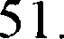

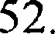

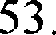

54.
3nDnпuл блл стиосшолівельпой работы
Степень окисления, равную —2, cepa имеет в соединении
I) Na2SO
2) 2S3
- ЅО2
- KiSO 4
В каких соединениях атомы азота и серы имеют одинаковое значение степени окисле- ния?
- NH и SO
- CaзN2 и FeS
- NO2 И Н 2ЅО 3
- N2O 5 < HIS
В каких соединениях степени окисления атомов азота и фосфора равны, соответствен- но, +5 и —3?
- N 2O 3 И Н З О З
- N2O И PCl3
- HNOз и Са P2
4) 33 И 2O 3

В каких соединениях степени окисления атомов углерода и фосфора равны, соответст- венно, +4 и +5?
- СО и CaзPz
- CI и PzO5
- СО 2 И 2О з
- Ні СО З 2Оі

В соединениях FeClз и Fe(OШ2 степени окисления железа, соответственно, равны: 1) +3 и +2
2) +2 и +2

4) +3 и 0
В соединенітях Fe2(SO4)з и FeCl2 степени окисления железа, соответственно, равны: 1) +3 и +2
2) +2 и +2
3) +3 и +3
4) +6 и +3

24

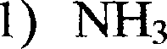
- Наименьшее значение степени окисления азот имеет в соединении
  - NaNO
  - N2Oз
  - HNO2
- Наименьшее значение степени окисления фосфор имеет в соединении
  - Н РОз
- A1PO‹
- 2Оз
- СазР2
- Значения высюей и низшей степени окисления кислорода соответственно равг I) +6 и —2
2) +2 и —2
3) +2 и —6
4) 0 ті —2

- Значения высшей и низшей степени окисления хлора соответственно равны: I ) +1 и —7
2) +7 и —7
3) +5 и —2
4) +7 и —1
- Значения высюей и низшей степеней окисления азота соответственно равны: 1) +5 и —3
2) +5 и 0
3) +4 и +1
4) +4 и 0

- Степень окисления атомов азота в соединении NШNO равна соответственно 1) —3 и +3
2) --4 и +5
3) +3 и —3
4) —3 и +5
- Степень окисления хлора в соединении KClOз равна I ) —i
2) +3
3) +5
4) +7

25

- Такую же степень окисления, как и в NHз, в от имеет в соединении
- NzO3
- Oz
- Cl
- Ba(NOз)z
- Степень окисления азота в соединениях NaNOz и NzOз соответственно равна

i) +5 и —з
2) +3 и +3
3) +3 и —3
4) +5 и +3

- Степени окисления фосфора в соединениях NaзPO4 и CaзPz соответственно равны

i) +5 и —з
2) +5 и +3
3) +3 и +5
4) +2 и —3

5. Простые и сложные вещества. Основные классы неорганических веществ. Номенклатура неорганических соединений
Примеры решения заданий
Пример 1.
Основным оксидом и кислотой, соответственно, являются
- FeO, Ba(OH)z
- KzO, )2S
- MgO, HzSO4
- ЅО2, Оз
Опорой для выполнения этого задания является знание определений основньт классов неорганических веществ. Вспомнив их, вы легко определите, что в каждом из четырёх ва- риантов ответов первое вещество является оксидом.
Определим класс второго вещества из каждой пары:
1) Ba(OH)z — основание; 2) ( )iS— соль; 3) HzSO4— кислота; 4) HNO — кислота. Та- ким образом, первый и второй варианты ответов можно исключить.
При установлении, какие из оксидов являются основными, необходимо вспомнить, что к ним относятся оксиды, образованные металлами IA и НА групп (кроме BeO), а также ок- сиды d-элементов в низшей степени окисления. Cepa — неметалл, магний — металл. Именно магний и образует оксид с основными свойствами.
Ответ: 3.
Пример 2.
К сложным веществам относится
- азот
- аммиак
- кислород
- магний

26

Для выполнения этого задания необходимо вспомнить разницу между просгыми и сложными веществами: простые вещества сосгоят из атомов одного элемента, а сложные — атомов двух и более элементов.
Учитывая и то, что названия простьт веществ, как правило, соответствуют названиям химических злементов, выбираем правильный ответ: т.к. аммиак состоит из атомов азота и водородq т.е. является сложным веществом. Ответ: 2
Задания для самостоятельной уаботы

65.

66.

67

68.

69.
Высшему кислотному оксиду и соли соответствуют формулы
1) NO и CaS
2 АІ2О3 и KNOз
2О 5 И BaCl2
4) ЅОз и NaOH

КИСЛОТНЬ1М ОКСИД£(М ОТНОСИТСЯ
АД ОКСИД К£tЛЬЦНЯ
- оксид железа(ЯІ)
- оксид натрия
- оксид вота(V)
Кислотным оксидом является каждое из двух веществ:
- ЅО2, 2Оі
- ЅО2› СО
- BaO, СО2
- Р O5› ОЗ
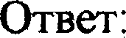

Й ОСНоВНЫМ OKGИД£tM ОТНОСИТGЯ
- оксид калия
- оксид бора
- оксид азота(ІІ)
- оксид железа(Я)

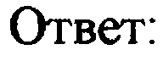
Кислоте и соли этой кислоты соответствуют формулы веществ
- Н 2Ѕ И K 2S( )4
- Н2ЅіОз и СаЅіОз
- НзР О и NaзPO4
- HNO2 (NO3 3

27

- К амфотерным оксщам относится
  - оксид магния
  - оксид хлора(Ш9
  - оксид алюминия
  - оксид фосфора(V)
- Какое из перечисленных веществ является простым?
  - хлорид натрия
  - вода
  - кислород
  - оксид кальция

- Какое из перечисленных веществ является простым?
  - оксид калия
  - аммиак
  - cepa
  - хлороводород
- Какое из перечисленных веществ является простым?
I) серная кислота
  - вода
  - водород
  - оксид бария
- Какое из перечисленных веществ является простым?
I) фосфорная кислота
- углекислый газ
- сероводород
- алюминий
- Кислотным оксидом и гидроксюощ проявляющим основные свойства, соответственно

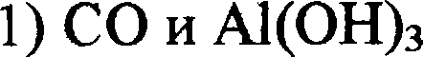
- ЅО2 и Mg(OH 2
- CuO и NaOH
- SiO2 ОП(OH )2

- К сложным веществам относится
  - аммиак
  - водород
  - графит
  - медь

28

- К сложные веществам огносится
  - cepa
  - сода
  - воздух
  - углерод
- К сложным веществам огносится
  - алмаз
  - поваренная соль
  - белый фосфор
  - cepa

- Серной кислоте соответствует формула
  - Н 2Ѕ
  - Н2ЅО3
  - Н 2Ѕ 4
  - ЅОз

- Гидроксиду железа(0) соответствует формула
  - FeO
  - Fe2Oз
  - Fe(OH)2
  - Fe(OH)з
16. Оериодический закон Д.Ј4. Меяделеева.
Закономерностн нзмепення свойств элементов и их соедннений в связн с положеннем
в пернодн•іеской системе zнмияескнх элементов

Примеры решения заданий
Пример 1.
В ряду химических элементов Si --+ Р --+ S
- уменьшается число протонов в ядре
- уменьшается электроотрицательность
- увеличивается число электронов во внешнем электронном слое
- увеличивается радиус атомов
- усиливаююя неметаллические свойпва
Для начала воспользуемся Периодической системой химических элементов Д.И.Менделеева и найпем в ней предложенный ряд химических элемеюов Si ---• Р Ѕ. Как видно эти элементы расположены в IV, V и VI гpyппax Яl-re периода. Элементы pac- положены в порядке возрастания зарядов ядер атомов. Опираясь на знание закономерно- стеи изменений свойств атомов, сразу можно исключить неправильньйі отвег 1, т.к. с poc-

29

том зарядов ядер закономерно возрастает и число протонов. Вариант ответа 4 также неверен, т.к. с ростом зарядов ядер увеличивается и число электронов во внешнем слое. Внимание, у нас есть такой ответ под номером 3. Значит, один правильный ответ мьi уже определили.
Остались для рассмотрения ответы 2 и 5. Они тоже взаимосвязаны. Электроотрицатель- ность возрастает с ропом числа электронов во внешнем слое (электроотрицательность — способность удерживать «свои» и притягивать «чужие» электроны), а чем больше элек- тронов во внеіинем слое, тем сильнее проявляются неметаллические свойства. Отсюда, от- вет 2 — неверен, а вот ответ 5 — правильный.
Запись ответа будет выглядеть так: 35.

Пример 2.
Сходство натрия, магния и алюминия проявляется в том, что
  - в m атомах одинаковое число протонов
  - во внешнем электронном слое их атомов находится одинаковое число электронов
  - простые вещества проявляют металлические свойства
  - в соединентіях проявляют только положительные степени окисления
  - соответствующие им высшие оксиды являются основными
Для выполнения задания необходимо дать сравнительную хараюеристику двух эле- ментов и соответствующт им пpoпьm веществ. Для этого неоfiходимо воспользоваться Периодической системой химических элемешов.
Натрий, магний и алюминий — химические элементьт, имеющие порядковые номера 11, 12, 13 (соответственно), расположенные в третьем периоде, но в разньт rpyппax Периоди- ческои системы.
Следовательно, у этих элементов разное число протонов, т.к. оно равно порядковому номеру; одинаковое число электроннът слоёв, т.к. расположены в одном периоде; разное число элекгронов во внешнем электронном слое.
Этим элементам соответствуют пpocтьIe вещества металлы, а следовательно, они мо- гут только отдавать электроны и в соединенит проявлять только положительные степени окисления.
Для формулирования правильного вывода о свойствах оксидов следует напомнить, что у элементов, расположенных в одном периоде, основньlе свойства оксидов слева нвпраао ослабевают и усиливаются кислотные свойства. Алюминий — элемент, обрвующий амфо- терный оксид.
Таким образом, сходство элементов верно сформулировано в вариантах ответа 3 и 4.
Ответ: 34.
Задания для самостоятельной работъі

- Общим для натрия и алюминия является
  - наличие 12 протонов в ядрах их атомов
  - нахождение валеіггных электронов в третьем электронном слое
  - обрвование простьт веществ-металлов
  - существование в природе в виде двухатомньт молекул
  - образование ими высших оксидов с общей формулой 32O

30

- Общим для магния и кальция является
i) наличие 20 электронов в атомах
- нахождение валентньт электронов в третьем электронном слое
- наличие двух электронов во внешнем электронном слое
- существование атомов в виде простых веществ-неметаллов
- способность образовмвать основные оксиды
- В ряду химических элементов: A1 --• Si —-• Р — происходит увеличение (усиление)
] ЧИGЛІї ПЈЭОТОНОВ В ЯДЈЭВХ IITOMOB
2 числа заполняемых электронньІх слоёв в атомах
з) радиуса атомов
- негаллических свойств
- степени окисления в высших оксидах

- В ряду химических элементов: Si ---• Al --• Mg — происходит уменьшение (ослабление)
  - заряпа ядер атомов
  - числа валентных электронов в атомах
з) радиуса атомов
4) МетаЈlЈlиЧККИХ сВ0ЙGТВ
Й) OGHoBHЬШ GBOЙGTB ВЫGШИХ ОКGИДОВ
- В ряду химических элементов: Se —-• S —-• О — проискодит увеличение (усиление)
  - заряда ядер атомов
  - числа электронных слоёв в атомах
з) радиуса атомов
- электроотрицательности
- неметаллических свойств

- В ряду химических элементов Ge --• Si ---• С
  - уменьшаегся радиус атомов
  - возрастаег способность атомов отдавать электроны
  - увеличиваются заряды ядер атомов
  - уменьшается относительная атомная масса
  - увеличивается степень окисления в высших оксидах

31

- B fl XHMHuecvHx aseMeri+oB Al Mg --• Na
  - yveHsiiiaezcz pan yc aToMOB
  - yciiniiBaioTcs MeTaunriuecxHe cBoiicTBa
  - yMeHsiiiamTcs 3apsusI znep aToMOB
  - y Benny aaezcz mocno snexzpoHOa Bo BHeiiiHeM onex+poHHOM cnoe aToMOB
  - yBen uiiBae+cs uHcno snexzpoHHsix cnoeB a aToMax
OTB :
- B tiny XHuHuecxrix 3neuerizoB Li --• Be B
  - y Ben uHBaezcs onex+poO+pHuaTensHOGTb
  - yMeHsiiiaioTcz MeTannriuecxHe cBoiiczBa
  - y MeHsinamTcz 3apspsI shep aToMOB
  - yMeHsiiiaezcz macro asexzpoHOB Bo BHeiiiHeM aneK+poHHOM croe aToMOB
  - y BenHuiiBae+cs micro 3anonHeHHsrx 3nexvpoHHsix cnoeB B aToMax

OTB :
- B pzpy xHMHuec«ux aneuerizoB I Br Cl
  - y BesriuiiBae+cs cTeneHs oxiicneHrix oneMeHToB B BhIClIIxx oxcHnaX
  - y MeHsiiiaezcz uHcno BxaeHTHbm 3nex+poHoB B aToMax
  - yconHBaioTcs HeMezauniiuecKHe cBoiiczBa
  - y Ben uHBaioTcs sapspsI znep aToMOB
  - yMeHsiiiaiozcs panriycsI aToMOB

OTB :
- B xaxux psnax aneueHTsI pacnonomeHsI B nOpupxe yc neHxs xx ox CnHTeusHsix caoiiCTB?
  - Br -+ Cl --+ F
  - O S Se
  - Si --+ Ge --+ Sn
  - AI Mg -+ Na
  - Sb As P
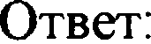

- B psuy xHM uecxux aneMeri+oB Be ———• B ———• C
  - yBenHuiiBaeTcs uHCno aneK+poHOB BO BHeuiHeM snex+poHHOM croe aToMOB
  - ycriniiBamzcs MeTaJlniiuecxHe cBoiiczBa
  - yueHsiiiae+cs panriyc aToMOB
  - yBesi4uHBaeTcs uHCno sne«+poHHi›m cnoiiB B aToMax
  - yMeHsiiiaioTcs sapsnsI shep aTouoB
OTB
- B Of XHuuuecKrix 3neMeri+oB F --• O --• N
  - yMeHsiiiaezcs uHCno 3nex+poHOB Bo BHeiiiHeM snexzpoHHOM croe aToMOB
  - yciinHBaioTcs HeMe+annxuec«He cBoiic+Ba
  - yMeHsiiiae+cs pan yc aToMOB
  - yBenriuHBae+cs micro onexzpoHiiaIx cnoeB B aToMax
  - yueHsiiiaioTcs 3apsnsi shep aToMOB

32

- В ряду химических элементов Al Р --• Cl
  - увеличивается электроотрицательность
  - уменьшаются заряды ядер атомов
  - возрастают металлические свойства
  - уменьшаются радиусы атомов
  - уменьшается число электронов во внешнем электронном слое атомов
- В ряду химических элементов Si ———• A1 Mg
  - уменьшается электроотрицательность
  - увеличиваются заряды ядер атомов
  - ослабевают неметаллические своиства
  - уменьшаются радиусы атомов
  - увеличивается ч›ісло заполненных электронных слоёв атомов
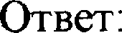
- В ряду химических элементов N ———• О ———• F
  - усиливаются неметаллические своиства
  - уменьшается электроотрицательность
  - уменьшается число электронов во внешнем элешронном слое
  - увеличивается число заполненных электронных слоёв
  - уменьшается радиус атомов

- В порядке уменьшения числа электронов во внешнем слое расположены химические элементы следующих рядов:
  - N ——г О ——г F
  - С ——г Si ——г Ge
  - Р ——г Si ——г Al
  - С ——г N ——г О
  - Br ——г Se ——г As

  - «Химическая реакция»
6. Химическая реакция. Условия и признаки протекания химнческиа реакций. Химические уравнения. Сохраненне массы веществ при аимических реакциях.
Кзассификация химических реакций по различньтм признакам: числу и составу исходных и полученньтх веществ, нзменению степеней окисления химических элементов, поглощению и вьтделению энергии
J7 net Ј.
В уравнении реакции между оксидом натрия и оксидом cepы(VI) сумма коэффііциешов равна
1) 3 2) 4 3) 5 4) 6

Сначала составим уравнение реакции между указанными веществами — основным и ки- слотным оксидом. Опираясь на знание химических свойств оксидов, определяем, что пpo-

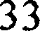

дуктом реакции должна бьггь соль. Сwпень ошслевяя оерът в оксцде Ш, следовательно, в результате реакции образуется солъ серной кислогы — сую•фат яатрия.
N 2 + ЅОз — N 2 4
Так как число атомов вступивюих и полушівтихся в ртулътате реакіщи равно, то pac- ставлять коэффициенты в данном случае не надо. Однако вспомнил, что если коэффици- еит перед формулой вещества не сюит, то em щаеение в таком случае равно единице. Сложив все коэффициентм, получим сумму: I + 1 + 1 — 3.
Нтак, верный ответ под номером 1.

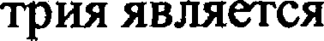
Признаком химической реакции между растворани сулъфата меди(ІІ) и гидроксида на-
I) вьtделение газа
- образование осадка
- растворение осадка
- появление запаха
Начнем с повторения признаков протекания химических реакций. К ним относятся: об- разование или растворение осадка, вьцlеление или погпотенне газов, появление запаха, выделение или погловіеиие энергии (световой, тепловоіі), иsмененве цвета.
Составил уравнение реакции:
CuSO4 *- 2NaOH = Cu(OH)z + Na2 O4
Используя таблицу растворимости, определяет, шх› в рассматриваемом взаимодействии в реакцию вступают два растворимьт вещества, значит, исключается вариант ответа 3. А среди образовавшихся веществ газообразных нет — искюочается ответ 1. А вог одно из o6- разующихся веществ Си(OH)2t — нерастворимое, а, следовательно, вмпадает в осадок.
Правильным будет ответ под номером 2.

Иример 3.
Какое уравнение соответствует реакции обмена?
  - Fe + H2SO4= FeSO4 + H2
- Са + 2H2O = Са(OH)2 + H2
- NazO + 2HCl = 2NaCl + Н2О
4) 2Al(OH)3' 2Оз + 3Н2О
Для выбора правильного ответа достаточно вспомнть определение тяпов реакций. Так, реакцией обмена называется реакция между двумя сложнмми веществаміі с образованием двух сложные веществ. Исходя из данного определение, исключим ответы 1, 2 и 4, т.к. в первом и во втором вариантах ответа одно ю вступающвх и образующихся веществ — про- стое, а в четвертом, в реакцию вступает одно сложное вещество. Таким образом, первая и вторая реакции относятся к реакциям замещения, а яегвертая — к реакциям разложения. ПравильньІй ответ — 3.

- Признаком протекания химической реакции между карбонатом магния и соляной ки-
GЛОТОЙ ЯВЈІЯGТGЯ
Ј) изменение цвета
  - образование осадка
  - появление запаха
  - выделение газа

34

- Признаком протекания химическои реакции межву растворами нитрата железа(ІІІ) и гидроксида бария является
  - растворение осадка
  - образование осадка
  - появление запаха
  - вы;целение газа
- Сумма коэффіщиенгов в уравнениті реакции получения фосфата кальция из оксида каль-
ция и ортофосфорнои кислоты равна
1) | 9
2) | 10
з) | li
4) | 12
- Сумма коэффициенгов в уравнении реакции межпу оксидом натрия ii серной кислотой
равна
1) 7
2) 5
3) 6
4) 4
- Какое уравнение соответствует реакции обмена?
1) 2А1 + Fe2Oз = 2Fe + A12O3
2) CuCl2 + Fe = FeCl2 + Си з) 2Na + O2 = Na2O2
4) 2KOH + H2SO4' H 2SO4 + 2H2O
- Какое уравнение соответствует реакции замещения?
  - Fe + CuSO4 = FeSO4 + Си
  - CaCl2 + 2СО3' СаСОЗ + 2KCl
  - AgNOi + NaCl = AgCl + NaNOэ
  - Zn(OH)2 = ZnO + Н2О
- Какое уравнение соответствует реакции обмена?
1) 2А1 + 3Н 2ЅО 4 2(SO4 3 + 3 2
- Na2SOз + BaCl2 — 2NaCl + BaSO
- 2FeCl2 + Cl2 = 2FeCl
- (CuOH)zCOз = 2CuO + СО2 + 2O

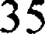

- Какое уравнеме соответствует реакции разложения?
1) C2H 5 Н + 3O2' 2CO2 + 3Н2О
- СО2 Н 2О = 2C 3
- Си(ОН)2 = CuO + Н2О
- Н2О + К2О = 2KOH
- К химическим явлениям относится процею
  - измельчения caxapa до состОЯНия пудры
  - превращения воды в лед
  - появление капель воды на крышке чайника
  - горения свечи

- В уравнении химической реакции, схема которой
С З + O 2 СО 2 + Н 2О
коэффициент перед формулой кислорода равен
I) 5
2) 2
з) з
4) 4

- Признаком химической реакции между рапворами сульфата меди(Я) и хлорида бария
I) выделение газа
- образование осадка
- растворение осадка
- появление запаха

- Признаком хітмической реакции между растворами гидроксида железа(П) и серной
  - вьtделение газа
  - образование осадка
  - растворение осадка
  - появление запаха

- Признаком химической реакции цинка с соляной кислотой является
  - образование осадка
  - вьціеление газа
  - вьціеление света
  - рапворение осадка

36

- ВзаиМодействие растВОра серной кислотьl G MltrHueM оТНосхтсЈі х реакцхяМ
I) соедиНения
- ЗаМещеНия
- разложения
- обМеНа

- П›изНаКоМ химичесКой реакціш магния с хислородоМ ЈїВЈіяется
I) растВорение осадка
- ВьюелеНие Тешотьl И GBOTa
- Вьtделение газа
- НоявлеНие резхого затіаха
- ВзаиМодействие оксипа углерода(Я) и кислорода оТНОСИТся п ВВШЈЈ4ЯМ
  - соединеНия
  - замещения
  - разложения
  - оЬМена
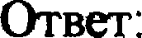

- Какая из реакций не относится к ошслшельнО-ВоспаноВительным?
I) 2Al + 6H2O = 2Al(O 3 + 3H2
  - CO2 + С — 2СО
  - 2KOH + СО2' К 2СОз + Н2О 4) 2H2S + 3O2' 2SO2 + 2H2O
- Электролиты и Неэлектролитьl. Еатноньl и анионьl. Электрическая диссоциаДиа кислот, щелочей и солей.

К НеэлехтроліітаМ относится
  - сульфат Meди(II)
- гидрохсид бария
- оксид углерода(ІІ)
- Карбонат лития
Огвет можно вьІбрать, зная определения и сущНость понятий «элехтролт» и «Неэлек- тролит». ЭлехтролитьІ — вещестВа, јЭІtGТВО[›ы или расплаВьІ которьт проводят элехтрііче- ский То< г›іавНьІМ O6p:l3OM, ЗТО КИGПОТЫ, щелочи и соли. ОGТальные классьІ вещестВ (про- стьІе Вещества, оксипы, органичесКие Вещества) как праВило, элехтроліггаМи Не являются. проанализируеМ отвеТЬІ. ПepBoe и четвертое вещепво — соли, ВТОЈЭое — iтfeJlOЧЬ, И TOJIbKO третъе — оКGид. ПравилЬНЬlіі ответ под номероМ 3.

В вO,QHOM [Растворе наиболашее КОЈtичесгео сульфат-аниоНОВ обріlзуеюх п{1И ,QИGCO-
ІЈ,НЅЈЈ,ИН I MOJIb

37

  - К2Ѕ
  - CuSO4
  - Fe2 SO‹)s
  - Na 2SOз
Для начала необходимо вспомнить, что сульфаты — это соли серной кислоты. Формула сульфат-иона SO‹2’ Исключим все вещества, которые не содержат сульфат-ионов: пер- вое вещество — сульфид калия, а четвертое — сульфит натрия. В результате останутся два варианта ответа под номерами 2 и 3. Запишем уравнения диссом›тации сульфата меди(ІІ) и сульфата железа(ІІІ). Сравним число моль сульфат-анионов, образующихся при диссоциа- ции этих веществ
CuSO --г Cii'“ + SO
Fe (SO -+2Fe"+3SO
При диссоциации 1 моль сульфата меди(ІІ) образуется 1 моль сульфат-анионов, а при диссоциации сульфата железа(ІІІ) — 3 моль сульфат-анионов. Поэтому, логично будет сде- лать вывод, что в водном растворе наибольшее количество сульфат-ионов образует при диссоцііации 1 моль сульфата железа(ІП), что соответствует правильному ответу под но- мером 3.
Задания поля ссгиостояте.!іьн‹›й уаботы
- К хорошо растворимым электролитам относится
  - хлорид цинка
  - гидроксид алюминия
  - сульфат бария
  - карбонат магніtя

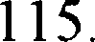
К неэлектролитам относится
- сульфат меди(ІІ)
- гидроксид бария
- оксид серебра
- карбонат лития

116

117.
К неэлектролитам относится вещество, формула которого
- нis
- HBr

Сн,Он
- NHзCl

Электрический ток проводит
- раствор этанола
- раствор глицерина
- расплав сахарозы
- расплав гидроксіlда калия

38

- К хеэлектропктм огносиwх
  - сахароза
  - хлорип алюмнния(ІІІ)
  - сульфид натрия
  - нитрат железа(ІІІ)

- К хорошо растворимым элекгроюгіан относигся
i) гидроксид бария
  - фосфат магния
  - сульфид меди(Б)
  - карбонат кальция
- К неэлектролитам относится
  - метиловмй спирт
  - азотная шспою
  - фосфорная кислога
  - серная кислота
- Электрический ток не проводит
  - раствор гидроксида бария
  - раствор сульфата цинка
  - расплав фосфата калия
  - расплав сахарозы
- Электрический ток •• •Ж R
  - раствор хлороводорода
  - раствор азотной кислотъі
  - расплав белого фосфора
  - расплав хлорида нагрия
- Электрический ток проводит
  - раствор хлороводорода
  - расплав сахарозы
  - раствор глицерина
  - расплав глюкозы

- Формула вещества, образующего при электролитической диссоциацин сульфид-ион
  - Na2S O4
  - ЅОз
  - Na2S
  - ЅО2
- Наибольшее число ионов калия образуется при диссоциации 1 моль
  - гидроксида калия
  - фосфата калия
  - силиката калия
  - карбоната калия

- В водном растворе наибольшее количество сульфат-анионов образуется при диссо- циации I моль
i) кis
2) CuSO4
3) С Г2( O 4 3
4) NaiSO з
- При полной диссоциации 1 моль сульфата алюминия в растворе образуется
  - 1 моль катионов алюминия и 1 моль сульфат-ионов
  - 2 моль катионов алюминия и 3 моль сульфат-ионов
  - 3 моль катионов алюминия и 2 моль сульфат-ионов
  - 1 моль катионов алюминия и 3 моль сульфат-ионов
- При полной диссоциации 1 моль нитрата цинка в растворе образуется
  - 3 моль катионов цинка и 1 моль нитрат-ионов
  - 2 моль катионов цинка и 3 моль нитрат-ионов
  - 1 моль катионов цинка и 3 моль нитрат-ионов
  - 1 моль катионов цинка и 2 моль нитрат-ионов
- Наибольшее число хлорид-ионов образуется при диссоциации l моль
  - NaCl
  - AlClз

ксlОз
  - MgCl2
- Наибольшее число ионов натрия образуется при диссоциации l моль
I) нитрата натрия
- сулъфата натрия
- фосфата натрия
- сульфида натрия

40

- Выберите верную загіись правой части уравнения диссоциации сульфата натрия
1) = Na’ + HSO4‘ 2) = Na + SO42‘ 3) = 2Na++ SO›‘2 4) = 2Na“+ ЅО4
- Наибольшее число ионов образуется в растворе при полной диссоіціации 1 мол

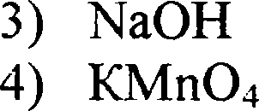
2) MgC 2

- Катионы металла и анионы кислотного остатка образуются при диссоциации
  - оксіtдов
  - кислот
  - средних солей
  - оснований
- Катионы металла и гидроксид-ионы образуются при диссоциации
  - оксидов
  - кислот
  - средних солей
  - оснований

- Наибольшее количество анионов образуется при диссоциации I моль
  - FeClз
  - Fe(OH 2
  - FeS
  - Fe(NOз)з
- Наибольшее количество анионов ооразуется при диссоциации 1 моль
  - AlClз
  - Zn(O )2
  - Al(OH)
  - Zn(NO3)2
- При полной диссоциации I моль фосфата натрия в растворе образуется
  - 3 моль катионов натрия и 4 моль фосфат-ионов
  - 2 моль катионов натрия и 3 моль фосфат-ионов
  - I моль катионов натрия и 3 моль фосфат-ионов
  - 3 моль катионов натрия и 1 моль фосфат-ионов

41

- При полной диссоциации 1 моль нитрата железа(ІЯ) в растворе обрвуется
  - 3 моль катионов железа и 4 моль нитрат-ионов
  - 2 моль катионов железа и 3 моль нитрат-ионов
  - 1 моль катионов железа и 3 моль нитрат-ионов
  - 3 моль катионов железа и 1 моль нитрат-ионов

- Наибольшее число гидроксид-ионов образуется при диссоциации 1 моль
  - Ba(O
  - C2H5OH
  - NaOH
  - СНзС() ОН
8. Реакции ионного обмена и условия их осуіхіествления

П меры решения заданий

Пример 1.
Осадок не образуется при смешивании растворов
- гидроксида натрия и нитрата железа(ІІ)
- сульфата калия и гидроксида натрия
- силиката калия и соляной кислоты
- карбоната калия и хлорида кальция
Обратите внимание на отрицание (не образуется), приведенное в условии задания. Cpe- ди правильным ответов нужно найти тот, который отражает уравнение реакции, в котором не образуется осадок, т.е. что бы среди проду ктов реакции не оыло нерастворимых ве- ществ.
Составим уравнения практически осуществленных реакций и, используя таблицу pac-
творимости, обнаружим правильный ответ.
- 2NaOH + Fe(NOз)2 = Fe(OH)2t + 2NaNOз
- K2SO4 + 2NaOH = Na 2SO4 + 2KOH реакция практііческ и не идет
- K2SiO› + 2HCl = 2KCl + Н2ЅіОзІ
- K 2COs + CaCl 2 — CaCOзl + 2KCl
Хорошо видно, что образование осадка не происходит в химическим процессе, которо- му соответствует уравнение реакции под номером 2, т.к. оба получающихся вещества pac- творимы в воде. ii, следовательно, сразу распадутся на ионы.
А, если вы обладаете достаточной химической зоркостью, то можете сразу (не состав- ляя уравнений) определить правильный ответ, т.к. соединения щелочньгх металлов, взаи- модействуя друг с другом как правило никогда не образуют осадков.
Пркяеу 2.
Сокращённое ионное уравнение
Са2“ + ЅОз2’ = СаЅОз
соответствует взаимодействию веществ
  - CaO и НзЅОз
  - Са и NazSOз
  - CaCl2 и К2ЅОз
  - Са(NOз) и ЅО2

42

Выполнение зтого задания следует начать с анализа той информации, которая зало- жена в записи сокращённого ионного уравнения, т.к. именно эта запись отражает суть процессов, происходящих при взаимодействии веществ, находящихся в водных растворах
Исходя из сокращённого ионного уравнения, предложенного в данном задании, мож- но сделать вывод, что в реакцию вступали два растворимьт в воде вещества, сильные электролитьІ. На это указывает форма записи частиц в левой части уравнения. В результа- те реакции бьшо получено одно нерастворимое вещество
Проаналюируем варианты ответов.
Очевидно, что первый и второй варианты ответов могут быть исключены, т.к первая пapa веществ состоит из основного оксида и слабой кислоты, которые не могут диссоции- ровать с образованием указанных в сокращённом ионном уравнении ионов. Не является верным и четвёртый вариант ответа: второе вещество — кислотный оксид, не является сильным электролитом.
Таким образом, верный ответ 3, в котором взаимодействие двух ионов Ca'+ и ЅОз2-, o6- разовавшихся при диссоциации содержащих их солей (CaCl2 и К ЅО з), пршодит к образо- ванию осадка СаЅОэ
Задания для самостоятельной работы
- Необратимо протекает реакция ионного обмена между растворами
  - хлорида натрия и нитрата меди(П)
  - серной шслwы и нитрата бария
  - сульфата калйя и гидроксида натрия
  - нитрата калия и сульфата железа(ІІІ)

- НеФратимо протекает реакция ионного обмена межпу растворами
  - нитрата натрия и сульфата меди(ІІ)
  - серной кислогы и нитрата калия
  - сульфата калия и гидроксида бария
  - хлорида натрия и сульфата железа(ІІІ)

- Необратимо протекает реакция ионного обмена между растворами
  - нитрата цинка и сульфата калия
  - фосфорной кислоты и хлорида натрия
  - гидроксида калия и нитрата бария
  - карбоната натрия и соляной кислоты
- Необратимо протекает реакция ионного обмена межпу растворами
  - сульфата алюминия и нитрата калия
  - серной кислоты и карбоната калия
  - гидроксида натрия и хлорида бария
  - нитрата натрия и соляной кислоты

43

- Необратимо протекает рвщия ионного обмена между растворани
  - ніггрвта натрия и хлорюа кальция
  - сулъфата калия и гюроксида натрия
  - сульфата меди(ІІ) и гидроксюа натрия
  - СОЈІЯНОЙ КИGЛОТЫ И ННТ]ЗВТЯ МЯГНИЯ

- Необратимо протекает реакция ионного обмена между растворами
  - сульфида натрия и соляной кислоты
  - карбоната натрия и гюроксюа калия
  - серной кислоты и нитрата меди(П)
  - фоЦорной кислоты и хлорида натрия

- Газообрвное вещество образуется при взаимодеиствии растворов
I) сульфата калия и вотной шшоты
    - карбоната натрия и соляной кислоты
    - серной кислогы и гндроксида натрия
    - сульфюа натрия и нитрата кальция
- Необраымо протекает реаіщия ионного обмена между растворами
  - хлорида калия и серной кислоты
  - нитрата серебра и хлорида железа(ЯІ)
) GОЛЯНОЙ КИGЛОТЫ Н G Л aTR ВММОНИЯ
4) карбоната калия и гидроксида натрия

- Осадок не образуется при смешивании растворов
  - гидроксида натрия и нитрата железа (II)
  - сульфата калия и гидроксюа натрия
  - силиката калия и соляной кислоты
  - карбоната калия и хлорипа кальция
- Осадок не образуется при смешивании растворов
  - хлорида натрия и нитрата меди (Я)
  - сулъфата калия и гидроксида бария
  - силиката натрия и азотной кислоты
  - фосфата калия и хлорида бария
- Газообразное вещество образуется при взаимодействии растворов
  - соляной кислоты и гидроксида бария
  - нитрата цинка и сульфата натрия
  - карбоната калия и серной кислоты
  - гидроксида натрия и азотной кислоты

44

Гвообразное вещество обраsуется при взаимодейпвии растворов
  - серной кислоты и хлорюа бария
  - сульфита натрия и соляной кислотъl
  - фосфата калия н гщіроксюа калъиия
  - гидроксида натрия и морюа алюминия
- При добавлении раствора карбоната калия к раствору нитрата калыщя
  - выпадает осадок
  - вьцелхется гв
  - выпадает осадок и выделяеюя гв
  - видимьт изменений не происходш
- При добавлении раствора сульфида калия к рашвору нитрата свинца
  - выпадает осадок

выделяется гал
ВЫПВ,ДДGТ ОG8ДОК Н ВЫДОЈІЯОТGЯ ГІt3
4) видимьlх изменений не происходит
- При взаимодействии каких нонов в растворе не образуеwя осадок?
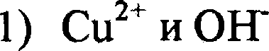
2) Ag+ и Cl‘
з) н' > s'-
4) Са2“ и РО4
- Какие ионы, находясь в растворе, не взанмодейетвуют друг с другом?
  - Fe3 и OH
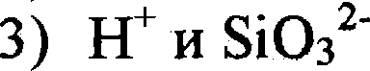
  - Ba'+ и ЅО4

4) K+ И NOз‘

18. Определение харашера среды раствором кяслDт ї£ Щелояей с помощыо
нндикаторов. Качествеиные реакции на ноны в растворе.
Примеры решения заданцй

Остановите соответствие между двумя веществами и реакгивом, с понощью коюроз можно различить эти вещешва.

ВЕЩЕСТВА
А) | HCl(p-p) и NaC1 | 1) | Mg
*•) | СаСОз и CaSO4 | 2 | ЇО ЇОз
В) | CuBr2 и Cu(NOз)z | 3) | AgNOi
 |  | 4) | фенолфтаяеин
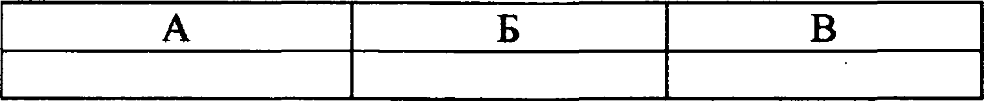

Для выполнения данного заданий необходимо вспомнить практические и лабораторные работы, которые бьши выполнены в течение учебного года. Большую помощь может ока- зать и таблица растворимости кислот, оснований и солей.
Различение веществ, основывается на различиях в составе двух веществ. То есть реак- тив для распознавания веществ необходимо подобрать таким образом, чтобы, например, с одним из веществ реакция происходила, а с другим — нет.
Первая пapa веществ (HCl(p-p) и NaCl) отличаегся катионами, а следовательно, реактив нужно выбрать таким образом, чтобы с H+ реакция протекала, а с Na+ — нет. Таким вещест- вом-реактивом является магніій, т.к. при взаимодействии с ионами водорода, содержащи- мися в соляной кислоте, реакция произойдет, а ионы натрия магний не вытесняют. lІнди- катор фенолфталеин для распознавания указанных веществ не можег быть использовал, т.к. он изменяет свою окраску только в щелочной среде. Ответ I .
Для распознавания второй пары веществ — СаСОз и CaSO4, отличающимися анионами, следует использовать азотную кислоту. Известно, что именно реакіщя с ионами водорода используется при определении карбонат-ионов. Ответ 2.
Для распознавания третьей пары веществ (CuBr2 и Си(NО з)і) следуег использовать ниг- рат серебра При взаимодействии бромида меди(ІІ) выпадает желтыи осадок бромида се- ребра Ag+ + Br- = AgBr, а с нитратом меди(ІІ) реакция не произойдет. Ответ 3.
Таким образом, общий ответ, записываемый в специальное поле: 123

Остановите соответствие межпу реагирующими веществами и признаком протекающей между ними реакции.

РЕАГНРУІОЩНЕ ВЕЩЕСТВА
А) силикат натрия и соляная кислота
$) цинк и гидроксид натрия
В) нитрат серебра и фосфат калия
ПРИЗНАК РЕАКЦИН
) образование осадка
2) выделение бесцветного газа
з) выделение бурого газа
4) видимьт признаков реакции не наблюдается

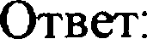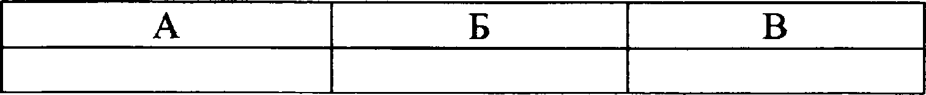
При выполнении этого задания сначала необходимо написать уравнения прогекающих реакций — определить образующиеся вещества, а затем вспомнить физические свойства этих веществ — агрегатное состояние, цвет, запах, растворимость в воде.
Рассмотрим реакцию первой пары веществ. Взаимодействие силиката натрия и соляной кислоты является реакцией обмена, и в результате ее образуется кремниевая кислота и хлорид натрия:
Na2SiO3 + 2HCl = H2 iOs 1 + 2NaCl
Кремниевая кислота нерастворима в воде и образует бесцветный жeлeo6pвньIй осадок. Гидроксид цинка реагирует с раствором гидроксида натрия, при этом вьцеляется водо-

Zn + 2NaOH + 2H2O = Na2[Zn(OЩ]4 + H2 Р
Признаком этой реакции является вьцlеление газа.
Нитрат серебра вступает в реакцию ионного обмена с фосфатом калия:
3AgNOз + КзРО‹ = ЗКNОз + А РОТ 1
Реакция протекает за счет образования осадка фосфата серФра, представляк›щего собой вещество желтого цвета.
Таким образом, ответ: 121.

46

Задания для самостоятельной работы

- Остановите соответствие между двумя веществами и реактивом, с помощью которого можно различить эти вещества.

ВЕІЦЕСТВА А) СО2 N2

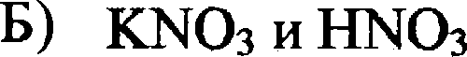
В) Na2COз и NaзP O4

- H 2S O4
- Са(OH 2
- Ba(NOзJ2
PEAKTHB

- Остановите соответствие между двумя веществами и реактивом, с помощью которого можно различить эти вещества

ВЕЩЕСТВА
А) Mg и Zn
) Са(OH)2 а КОН
В$ 3 ÏfÏ 2SO 4

) лакмус
- КОН
- BaCl 2
- Na2CO›
PEAKTHB

- Остановите соответствие между двумя веществами и реактивом, с помощью которого можно различить эти вещества.

ВЕІЦЕСТВА
А И з(9-p) и N1 NOз(p-p)
3) FeClз и Fe(NOз)з
BJ H 2SO4 и Na 2SO4

- BaCl 2
- AgNOз
- NaHCOi
PEAKTHB

- фенолфталеин
- Остановите соответствие между двумя веществами и реактивом, с помощью которого можно различить эти вещества.

ВЕЩЕСТВА
А) СО2 O2
) Ba(N 3)2Ј N Оз
В) MgCOз и MgSO4

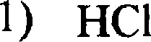
2) Са(OH)2
3 ) (NI- )i SO4
PEAKTHB

4) фенолфталеин

47

- Установите состветствие между двумя веществами и реактивом, с помощью которого можно различить эти вещества

ВЕЩЕСТВА
А) Al Оз и MgO
$) Н РО4 и NaзPO4
В) KCl и BaCl

Ответ:

- NaOH
- z O 4
- лакмус
- вода
PEAKTHB

- Установите соответствгіе между двумя веществами и реактивом, с помощью которого можно различить эти вещества

ВЕЩЕС TBA
А) NHз ii N2
ву мgo zno
В) HNOз И И З O4

  - Си
  - NaOH
  - NazSO4
PEAKTHB

  - фенолфталеин
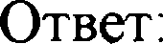

- Установите соответствие между двумя веществами и реактивом, с помощью которого можно различить эти вещества.

ВЕІЦЕСТВА А) SO и HIS
$) КОН и KNOз
В) FeClз и Fe (ЅО4 3

Ответ:

- Cu
- Cu(NO3)2
- Ba(NOз)2
- з O 4
РЕАКТИВ

- Установите соответствие между двумя веществами и признаком протекающей ыежду ниміі реакции.

РЕАГИРУЮЩИЕ ВЕЩЕСТВА А) IJzSO‹ и NaOH
$) H2SO и NaHCOз В) BaCl и AgNOз

ПРИЗНАК РЕАКЦИИ
Ј ) вылеление газа
- образование осадка
- изменение окраски раствора
- видимых признаков реакции не наблюдается

48

- Установите соответствие между двумя веществами и признаком протекающей между ними реакции,

РЕАГИРУІОІЦНЕ ВЕЩЕСТВА
А) Cl и AgNOз
) Cl и Ca(OH 2 В) CuSO4 и NaOH
ПРИЗНАК РЕАКЦИН
  - образование белого осадка
  - образование голубого осапка
  - изменение окраски раствора
  - вьtделение газа с резким запахом

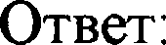

- Установите соответствие между двумя веществами и признаком протекающеїт между ними реакции.

РЕАГИРУІОЩНЕ ВЕЩЕСТВА
А) Zn и HCl (p-p)
$) NaOH и HCl (p-p) В) Na2SOз и H 2SO4
ПРИЗНАК РЕАКЦНН
- образование осадка
- вьlделение газа без запаха
- вьlделение газа с резким запахом
- видимых признаков реакции не наблюдается

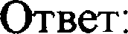

- Установите соответствие между двумя веществами и признаком протекающей между ними реакции.

РЕАГНРУІОІІЈЦЕ ВЕЩЕСТВА
А) BaCl 2 и AgNOз
$) FeCl з и Ba(OH В) CuCl2 и NaOH
ПРИЗНАК РЕАКЦИН
  - выпадение белого осадка
  - выпадение бурого осадка
  - выпадение голубого осадка
  - вьщеление газа

- Установите соответствие между двумя веществами и признаком протекающей между ними реакции.

РЕАГИРУІОЩНЕ ВЕІЦЕСТВА
А) Си и HNOз (конч )
) СаСОз и HNOз (конц.)
В) NaOH (тв.) и NH4Cl (тв.)
ПРИЗНАЮ РЕАКЦИИ
  - выделение бесцветного газа без запаха
  - вьtделение бурого газа
  - выпадение синего осадка
  - вьціеление бесіtветного газа с резким запахом

49

- Установите соответстаие между дВумя Веществами и прюнаком прогекающей Между
ними реакции.

РЕАГНРУІОІДНЕ ВЕІЦЕСТВА
А) LiC1 и AgNOз
$) СаСОЗ и НС1
ПРИЗНАК РЕАКЦИН
) Вьlпадение желтого осапка
2) Вьlпадение белого осадха

В) )2СОз и CaCl2 3)
4)
вьшадение бурого осадка Выделение бесцветнот raзa

- YшaHOBllTC соотВетстВие между дВумя Веществами и призНЯКОМ ІТ;Зотекающей между
I1I4MH ea HH.

РЕАГНРУЮІДНЕ ВЕЩЕСТВА А) FeS и НС1
$) К2Ѕ и CuSO4
В) СОз и BaC12
ПРИЗНАК РЕАКЦЦИ
ВЬlпадеше белого осадха
- выпадеНие чернот осадка
- ВЬlпадеНие голубое осадка
- выделение raзa

- YGTHHOBHTC соответстВие нежду двумя Веществами и прщнаком протекающей Между
НИМи реакции.

РЕАГНРУІОІІЈНЕ ВЕІЦПСТВА
А) MgCl2 и AgNOз
$) Zn и КОН
В) HBr и Na2SOз
ПРИЗНАК РЕАКЦИИ
Вl>lделение газа без запаха
- Вьюеление газа с неприяТНЬім запdХОМ
- ВЬlпадение белого ‹осадка
- вьтпадение жemoro осадка

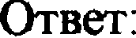

- УстаНоВите GООТВетствііе Между двумя Веществами и прюнаком протекающей Мехду
НИМи реакции.

РЕАГНРУЈОІЦНЕ ВЕІЦЕСТВА А) Fe(NO ) и NaOH
$) FeSO4 и Na2S
В) FeSO4 и Ba(NOзl i

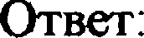
ПРИЗНАК РЕАКЦИН
*) Выгіадение 6enom ocanm
- Выпадение бурого осадха
- ВЬіпадеНие черного осадка
- въіпаяение голубого ‹кадка

50

  - «Элементарные основы неоргвнической химии. Представления об органических веществах»

9. Химические свойства простых веществ: металлов и неметаллов
При.vеры решения заданий
Пуимер 1.
В реакцию с цинком может вступать каждое ›‹з двух веществ:
  - CuSO4 и O 2
- Cu(OH)2 и S
- MgCl2 и HCl
- N a2SO4 и Hg(NOз)2
Задание не вызовет сложности, если вспомнить свойства простых веществ-металлов. Проанализируем условие задание: цинк — типичный металл средней активности, в ряду ак- тивности металлов (электрохимический ряд напряжений) расположен левее водорода. Сле— довательно, цинк будет реагировать с кислородом, активными неметаллами, вьггеснять во- дород из растворов кислот (кроме HNOз) и менее активные металлы из растворов их солей

Теперь анализируя ответы, находим тот, который удовлетворяет определенные выше yc-
  - соль менее активного металла и кислород
- нерастворимое в воде основание и неметалл
- соль более активного металла и кислота
- соль более активного металла и соль менее активного металла

Пример 2.
Железо реагирует с каждым из двух веществ
  - Оз и NaCl
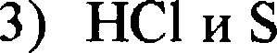
2) КОН И Н 2Ѕ
4) Na2S и К 2О
При выполнении данного задания следует вспомнить, что железо — металл средней ак- тивности. Металлы реагируют с простыми веществами неметаллами (О и S) и с кислота- ми (Н2Ѕ И HCl). Металлы (кроме амфотерных) не реагируют с основаниями (КОН) и ос- новными оксидами, образованными ііlелочными металлами (К2О). Реакции с солями идут в том случае, если металл, добавляемый к раствору соли, активнее металла, входящего в состав соли. Из предложенньт вариантов только в З-м встречаются два вещества, с каж- дым из которых реагирует железо: и с серой, и с соляной кислотой
Ответ: 3
Задания для самостоппельной раdоты
- С водой при комнатной темтіературе реагирует
l) Cu
- Ag
- Са
- Hg

- С вопой при комнашой температуре не реагирует
l) Na
2) С12
- Li
- Au
- Выберите верную запись правой части уравнения реакции натрия с водой.
1) ———• 2NaOH + H2
2) ---• NaOH + H2
3) ———• 2NaOH + Н2О
4) --—• N>2O + H2

- Выберите верную запись правой части уравнения реакции кальция с водой.
1) ---• Са(O +3 2
2) ---• CaO + Н
3) ———• CaH 2+ 2
4) --• Са(OH)2

- Какие вещества образуіотся при взаимодействии цинка с разбавленной серной кисло- той?
  - сульфат цинка, во,да и оксид cepы(IV)
  - сулі•фат цжка и водород
  - сульфит цинка и водород
  - сульфит цинка и вода
- Хлорид железа(ІІІ) образуется в риультате взаимодействия железа с
  - хлоридом меди(П)
  - соляной шшотой

4) хлоридом магния

- Какой из указанньж металлов проявляет наибольшую химическую активность в реак- ции с водой?
  - натрий 2)

4) магний

12

- Какой из указанньт металлов проявляет наибольшую химическую активностъ в реак-
ции с водой?
  - кальций
  - алюминий
  - свинец
  - железо

181

182.
Практически осуществима реакіщя между раствором хлорида цинка и
- железом
- медью
- свинцом
- алюминием

Практически осуществима реакция между раствором нитрата саинца и
- цинком
- медью
- серебром
- серой
В реакцию с железом может вступать кащое из двух веществ:
- S и Са(OНИ
- CuSO4 и Оз
- MgCl и Н2О
- NaзSO4 и Hg(NOз)2

- В реакцию с цинком может всту пать каждое из двух веществ:
  - ЅОз и Na2COз
  - N 22SO4 И К 2О
з) кcl ну
4) H2SO4 и AgNOз
- Магний при обычньт условиях вступает в реакцию с каждым из двух веществ:
  - вода и соляная кислота
  - вода и гидроксид натрия
  - соляная кислота и гидроксид натрия
  - соляная кислота и раствор сульфата меди(О)

53

- Кальций при обьшных условиях вступает в реакцию с каждым иЗ двух веществ:
  - кислородом и хлором
  - серой и углеродом
  - оксидом углерода(ІV) и оксидом меди(ІІ)
  - хлоридом натріы и нитратом цинка

- В реакцию с соляной кислотой вступает каждый из двух металлов:
  - Са и Ag
  - Hg и Na
  - Ag и Zn
  - Mg и Zn

- В реакцию с соляной кислотой вступает каждый тіз двух металлов:
  - Hg и Ag
  - Fe и Zn
  - Au и Cu
  - Zn и Ag

10. Химические свойства оксндов: основных, амфотерных, кислотных

Примеры уешеиия задашій

При!яер 1.
Химическая реакция возможна между
l) оксидом фосфора(V) и гидроксидом калия
- оксидом алюминіія и водой
- оксидом кремния и соляной кислотой
- оксидом железа(ІІІ) и кислородом
Выбор правильного ответа зависит от знаний свойств каждой из групп оксидов: основ- ных, кислотных и амфотерных. Кислотные оксиды в большинстве своем реагируют с во- дой и растворами щелочей, основные оксиды — с кііслотамті и водой (только оксиды актив- ных металлов). Соответственно, амфотерные оксиды проявляют двойственные свойства, но с водой не реагируют. Анализируем ответы:
  - щелочь и кислотный оксид — реагируют
- вода и амфотерный оксид — не реагііруют
- кислота ii кислотный оксид — не реагируют
- кислород и амфотерный оксид, причем оксид железа(HIS это высший оксид железа — реакция невозможна
Из предложенных вариантов возможна только одна реакция:
6KOH + 2O‹ = 2КзРО‹ +эН 2О
Ответ: 1

54

OxCH@ KaJJburio pearripyev c
  - aonoii
  - OxcrinoM menu(II)
  - MarH eM
  - r ,npoxGHpoM weneaa(II)
OKGPI,fl xanaurie («rameiiaa iioBecTs») — OGHOBHbIii oscxn, o6pasoBaHHsrii axriIBHbIM iitenou-
no-3eMens bIM MGTaiIJIOM.
Qanee onpeneniiM xnaccsi/rpynHJ>I aeuieczB, npennomeHiisIe B Bap arivax oTBe+a. Bona — oK- ciin, oxc .n MenH(II) — ocHOBHsiii oxcxn, Maman - npoczoe aeuieczBo-secara, rxnpoxc .n were- 3a(II) — oc oaa e. Oxcrin xaJlbQrie He pearupye+ c BeiiiecrBaMH, O6naoaioui M OcHOBHbIM GBOkczBaM , T.e. c oxcxnou Menu(11) ii riinpoxcrioou menesa(II). He 6yne+ pear poBavs oxcxp xansurio c MarriiieM, T.K. xanhQHii — emie 6onee axe BHbI MeTauu, ueM Marconi. Peaxurie noir-
,8, TOJIbxO c ao,nOii, np STOP o6pasyevcs rxppoxcxn xanaqzix, a npouecc asbIBaezcs «raiiie-
are 3Beczu».
WBGT. 1
3abauua box camocmoamencnok pa6omci
- Yrnex cnbIii re pearripyez c xam,f(bIM He ,nByx aeuiecTB:
  - HCI H H 2O
  - NaOH NaCl
  - Ca(OY2 CaO
  - HNO3 SiO2
- Yruex cabin re pearupyez c xawpblM 3 ,8,B X BCtqCGTB:
  - KCl O2
  - Mg(OH)2 Na2O
  - CaSiOs FeS
  - H 2SO4 H SO 2
- C KdKHM 3 yxasaiiHbm BeuiecvB Bczynaez B peaxuiin OKGiin Menu(11)?
  - HNO3
  - N>2SO4
  - MgO
  - H2O
- C xaxiiM its yxasaiiHI•m BeiiiecTB B HaCT B j3eaKE(Hio Oxcxn u iixa
  - K2SO4
  - O2
  - Na2O
  - Cu(OHS

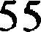

- С оксидом алюминия реагирует каждое из двух веществ:
  - соляная кислота и вода
  - гидроксид натрия и вода
  - азотная кислота и железо
  - серная кислота и гидроксид калия
- С оксидом магния реагирует каждое из двух веществ:
  - оксид меди(ІІ) и водород
  - соляная кислота и оксид cepы(VI)
  - оксид углерода(ІV) и медь
  - гидроксид цинка и хлорид натрия

Ответ:
- С гидроксидом натрия реагирует каждое из двух веществ:

it с«о so,
2) BeO и MgO

з) AliOз и ЅОз
4) MgO и SiO2
- С гидроксидом бария реагирует кажпое из двух веществ:
  - CuO и СО2
  - ZnO И 2О 5
  - Fe2Oз и CaO
  - CaO и ЅО2
  - реакцию с водой вступает каждое из двух веществ:
    - Na2O и SiO2
    - CaO и CuO
    - Fe2Oз и Al2Oз
    - SOs и BaO
- В реакцию с водой вступает каждое из двух веществ:
  - BeO и SO
  - FeO и Ag2O
  - К 2О И СО 2
  - ЅіОз и PbO

- При взаимодействии оксида фосфора(V) с раствором гидроксида натрия образуются
  - кислота и оксид металла
  - кислота и металл
  - соль и вода
  - соль и водород

56

- Химическая реакция возможна между
  - оксидом фосфора(V) и гидроксидом калия
  - ОКGИДОМ АЛЮМИНИЯ И ВОДОЙ
  - оксидом кремния и соляной кислотой
  - оксидом цинка и кислородом

- При взаимодействии оксида железа(ІІІ) с раствором серной кислоты образуются:
  - FeSO4 и Н2О
  - Fe2(SO4)з и Н2О
  - FeS и Н2О
  - Fe2 ЅО‹ з и НЗ
- При взаимодействии оксида алюминия с соляной кислотой образуются:
  - AlClз и HNO
  - И Н 2О И Cl2
  - А1(ОН )3 И Cl2
  - A1(ClO3)3 И H 2
- Какое из указанных веществ вступает в реакцию с оксидом фосфора(V)?
  - cepa
  - вода
  - оксид углерода(ІV)
  - оксид углерода(ІІ)

- Какое из указанных веществ вступает в реакцию с оксидом углерода(ІV)?
  - железо
  - соляная кислота
  - оксид натрия
  - хлорид калия

11. Химические своиства оснований. Химические свойства кислот
Примеры решения заданvїі
Пример 1.
С гидроксидом алюминия не взаимодействует раствор
- гидроксида бария
- азотной кислоты
- хлороводорода
- сулы§ата натрия
В этом задании речь идет о химических свойствах оснований и кислот. Гидроксид алю- миния — амфотерный гидроксид, нерастворим в воде, но хорошо растворяется в кислотах и щелочах, т.к. вступает с ними в реакции с образованием солей. Среди препложенньт отве- тов таких соединений три:

57

1) Ba(OH)2 + 2Al(OH)з = Ba[Al(OH)432
2) 3 Оз + Al(OH)3' Al(NO3)3 + 3Н2О
3) 3HCl + Al(OH)з = AlCl + 3Н 2О
Таким образом, первые три варианта ответа содержат соединения, которые вступают в реакцию с гидроксидом алюминия. В ответе под номером 4 приведена соль — сульфат на- трия, соли с нерастворимыми гидроксидами не взаимодействуют.
Ответ: 4
Пример 2.
Соляная кислота реагирует с
- оксидом кремния
- сульфитом натрия
- фосфатом магния
- нитратом аммония
Анализ свойств веществ, приведённьт в вариантах ответа, позволяет сделать вывод, что с кислотным оксидом (оксидом кремния) и нерастворимой солью (фосфатом магния) соля- ная кислота не реагирует. Не пойдёт реакция и с нитратом аммония, т.к. при этом не обра- зуется малодиссоциирующее соединение. А вот реакция с сульфитом натрия пойдёт. Co- ставим уравнение этой реакции:
2HCl + Na2SO з = 2NaCl + SO2t + Н 2О
Как видно, в результате реакции образуется сернистый газ и вода. Ответ: 2
Задания для самостоятельной padomы
- Гидроксид кальция реагирует с
  - оксидом бария
  - хлоридом калия
  - соляногі кислотой
  - гидроксидом натрия
- В реакцию с соляной кислотой вступает
  - серебро
  - оксид углерода(ІV)
  - сульфат натрия
  - карбонат кальция
- С раствором гидроксида бария реагирует каждое из двух веіііеств:
  - оксид меди (II) и гидроксид цинка
  - оксид углерода (IV) и соляная кислота
  - сероводород и серебро
  - кремниевая кислота и водород
- В реакцию с кремниевой кислотой вступает
  - раствор соляной кислоты
  - сульфит цинка
  - гидроксид натрия
  - раствор сульфата алюминия

58

  - реакцию с раствором серной кислоты вступает
    - медь
    - гидроксид железа(ІІІ)
    - сульфат бария
    - нитрат алюминия
- В реакцию с гидроксидом меди(П) вступает:
  - азотная кислота
  - оксид цинка
  - во opo
  - карбонат кальция
- С гидpoкcидoм кальция реагирует каждое из двух веществ:
  - оксид меди(Я) и гидроксид цинка
  - оксид углерода(ІV) и азотная кислога
  - сероводород и кислород
  - хлороводородная кислота и водород

- С раствором гидроксида бария реагирует каждое из двух веществ, формулы которых:
  - NaiSO4 и COM
  - KNO з и FeO
  - N2O и Н2ЅіОз
  - Mg(OH)2 и NO
- С раствором гидроксида кальция реагирует
  - оксид углерода(ІV)
  - нитрат натрия
  - оксид магния
  - гидроксид бария

- С раствором гидроксида натрия реагирует вещество, формула которого
  - 2S
  - NO
  - НЗ O4
  - Ba(NO )2
- В результате термического рвложения гидроксида меди(ІІ) образуюпя
1) ---• CuOH + H2
2) ---• Си + Н2О
- ——• CuOH + H2 4) ---• CuO + Н2О

59

- С гидроксидом калия не реагирует
  - соляная кислота
  - оксид бария
  - оксид углерода(ІV)
  - кремниевая кислота
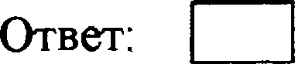
- С гидроксидом бария реагирует вещество, формула которого
2О 5
  - NaN
  - CuO
  - КОН
- С гидроксидом натрия реагирует
I) серная кислота
- хлорид бария
- оксид кальция
- гидроксид кальция
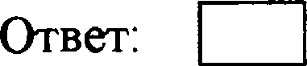
- С гидроксидом алюминия не реагирует раствор
  - серной кислоты
  - гидроксида лития
  - соляной кислоты
  - бромида лития
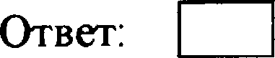
- В реакцию с азотной кислотой вступает
  - оксид углерода(ІV)
  - гидроксид железа(ІІ)
  - фосфорная кислота
  - хлорид магния

220 В реакцию с разбавленным раствором серной кислоты вступаі
- медь
- оксид кремния
- нитрат меди(ІІ)
- оксид меди(П)
- С раствором соляной кислоты не реагнрует
  - оксид цинка
  - оксид углерода(ІV)
  - нитрат серебра
  - гидроксид меди(Я)

60

- Раствор серной киспОТЬІ реагирует с каждьш ш двух ВещестВ:
  - Zn CaO
  - Mg и НС1
  - Си(OH и N
  - BaCl2 > H2
- PaGTвop мотНоЙ хиспоты реагирует с каждьІМ Из дВух аещестВ:
  - Mg(OH), и СО2
  - Си и Н2О
  - CaCO› и N&2O
  - BaSO4 < H2

- PaGTBO]3 сОЈЗНОЙ кислоты реагирует с кажпьІМ ИЗ ДВух веществ:
  - Na2COз < CuO
  - Mg(OH) и HCl
  - Си и SO3
  - BaC12 > Н 2О

Рашвор ощофосфорной шслогм реагирует
  - KNO 3
  - HIS
  - СО 2
  - BaO

226, РастВор азОТНОЙ КислОТ£•І {ЗЕагирует с каждым из двух Ветеств:
- Zn и Си(ОН)2
- MgO и HCl
- NO 2 i SiO 2
- Ba(NO3)2 и H2

- Раствор аsотной хислотьІ pearxpyeт с каждьш из двух вещешв:
  - NaзPO‹ и SO3
  - НзРО и НС1
  - CuO и Zn(O
  - MgCl и О,

- РастВор соляной кислоты реагирует с каждьlМ из дВух веществ:
  - AgNOэ и Cu(OH)2
  - CaO и HBr
  - Hg и СО 2
  - Ba(NO 3$2 и S
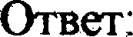

- Раствор соляной кислоты реагирует с каждым из двух веществ:
  - Mg(NOз)2 и Cu
  - CuO и Fe(OH)
  - Си и НзЅО4
  - H 2 ОЗ И ЅО 2

Пример І.
12. Химические свойства солей (средних)
Примеры решения заданий

Какие вещества из указанных в ряду. Zn, NaOH, НС1, KNOз, реагируют с сульфатом ме- (II)
1 ) ТОЛЬКО ІП
- Zn и NaOH
- HCl и KNOз
- все четыре вещества
Сульфат меди(ІІ) — соль, хорошо растворимая в воде. Вспомним, свойства растворов co- лей. Они взаимодействуют:
а) с растворами щелочей, с обрвованием нерастворимьт солей;
6) с растворами кислот, более активными, чем кислоты, образующие соль;
в) металлами, расположенными в электрохимическом ряду напряжений (ряду активно- сти) левее металла, образующего соль, т.е. более активным;
г) с растворами солей, с образованием нерастворимого соединения. Аналюируя ответы, видим, что в списке веществ:
а) Zn - более активный металл, чем медь.
Следовательно, возможна реакция
CuSO4 + Zn = ZnSO4 -* Cu
- NaOH — щелочь, которая взаимодействуя с сульфатом меди(ІІ) образует нераствори- мый гидроксид меди (II)
CuSO4 + 2NaOH = Cu(OH)2 I + Na2SO4
в) НС1 — кислоте, представляющая собой раствор хлороводорода, в любом случае реак-
ция не идет.
г) растворимая соль KNOз также не будет реагировать с раствором сульфата меди(ІІ). Таким образом, с сульфатом меди (II) реагируют всего два вещества: Zn и NaOH. Ответ: 2.

И хлорид бария, и карбонат кальция реагируют с
  - медью
  - серной кислотой
  - кислородом
  - гидроксюом натрия
Проанализируем предложенные варианты ответов. Медь — малоактивный метвлл, кото-
рый не вытеснит ни барий, ни кальций из раствора m соцеи.
Серная кислота, вступая в реакции обмена, образует осадок с хлоридом бария, и вьггес-
нит углешслый газ из карбоната кальция.
Проверим оставшиеся варианты ответа.
С кислородом предложенные соли реагировать не бупут, т.к. практически не проявляют окислительно-восстановителъньт свойств.

62

Не пойдёт реакция и с гидроксидом кальция: при взаимодействии с хлоридом бария не образуется малодиссоциирующее вещество, и нерастворимые средние соли со щелоиами не реагируют.
Ответ: 2
Задания для самостоятельной работы

- С раствором карбоната каліія реагируєт
  - оксид магния
  - оксид углеропа(ІІ)
  - гидроксид меди(Я)
  - азотная кислога

- С раствором хлорида бария реагирует
  - гидроксид натріія
  - серная кислою
  - оксид меди(Я)
  - углерод

- С раствором хлорида натрия реагирует
  - нитрат серебра
  - кислород
  - водород
  - гидроксид бария

- С раствором нитрата кальция реагирует
  - карбонат калия
  - cepa
  - медь
  - соляная кислота

- С раствором сульфата цинка реагирует
  - свинец
  - углерод
  - оксид кремния
  - гидроксид калия

- С раствором фосфата калия реагирует
  - нитрат серебра
  - оксид магния
  - оксид углерода(ІІ)
  - гидроксид натрия

63

- С раствором хлорида железа(ІЯ) реагирует
  - нитрат кальция
  - сульфат бария
  - фосфат калия
  - бромид меди(ІІ)
- С раствором хлорида алюминия реагирует
I) серная кислота
    - оксіід магния
    - нитрат серебра
    - оксид цинка
- Какие вещества из указанньт в ряду: Fe, NaOH, HCl, BaSO4, реагируют с нитратом меди(ІІ)?
I) только Fe
- Fe и NaOH
- только HCl и BaSO4
- все четыре вещества
- С вьtделением газа карбонат кальция реагирует с
  - хлоридом бария
  - оксидом углерода(ІV)
  - азотной кислотой
  - серой
- С раствором нитрата бария реагирует
  - сульфат железа (III)
  - гидроксид натрия
  - хлорид меди (II)
  - кремниевая кислота Ответ:
- С раствором хлорида алюминия реагіірует вещество, формула которого
  - СО
  - CuSO4
  - CaSO4
  - NaOH
- С раствором нитрата цинка реагирует
  - свинец
  - магний
  - оксид углерода(ІV)
  - оксид железа(ІІІ)

64

- С раствором сульфата меди(П) реагирует
  - серебро
  - цинк
  - азотная кислота
  - хлорид натрия

- Хлорид аммония вступает в реакцию с
- ГИQЈЗОКСИQОМ КdЈlЬЦИЯ
- раствором серной кислоты
- кислородом
- раствором нитрата бария

- Практически осуществимым является взаимодействие межпу
  - нитратом бария и серной кислотой
  - нитратом кальция и натрием
  - сульфатом кальция и фосфорной кислотой
  - силикатом калия и оксидом натрия

- Яервоначальные сведения об органических вевіестпяа: предельных и непредель- ных углеводородах (метане, этане, этнлене, ацетилене) н кислородосодержащнх ве- ществах: спиртах (метаноле, этаноле, глицерине), карбоновых кислотах (уксусной и
стеариновой). Биологияескн важные вещества: белки, жирія, углеводы.

Примеры решения заданий

Выберите верные утверждения об этане.
  - является основнои частью природнот газа
  - относится к классу спиртов
) горюч
- хорошо растворим в воде
- вступает в реакцию с хлором
Вспоминаем основные характеристики вещества. Этан — предельный углеводород, фор- мула которого С 2Н 6. З то вещество входит в состав природного газа, но не является его ос- новной частью. Горит с выделением большого количества тепла и света. В воде не раство- ряется, иначе не встречался бы в природе в свободном виде. Как химическое вещество — малоактивен, но может вступать в реакцию замещения в галогенами. Докажем уравнения- ми реакции:

Ответ: 35.
2С 2 + 7О 2' 4C 2 +6Н2О
C2 + Cl 2' СОН Cl + HCl

65

Пример 2.
Для глицерина харакгерно
- наличие в молекуле трёх атомов кислорода
- твёрдое агрегатное состояние (н.у.)
- наличие тройной связи меяціу атомами углерода
- взаимодействие с медью
- взаимодействие с киGлОродом

Для определения верности предложенных утвержденнй о глицерине следует вспомнить, чю это спирт, имеющий формулу C,HsO , т.е. первое утверждение верное. Как и большин- ство спиртов, глицерин — жидкость (н.у.): утвержденне 2 — неверное. Исходя из молеку- лярного состава глицерина, можно сделать вывод, что яиGПО 8тонов углерода и водорода в ero молекуле соответствует формуле пропана, т.е. предельного углеводорода, а следова- тельно, в молекуле гліщерина только одинарнме связи (утаерждение 3 — неверное).
Ш химических свойств спиртов следует вспомнить, что спнрты реагируют только с ак- тивными металлами, и также как и все органігіесше вещества горят в кислороде. Таким образом, вернмми являются утверждения I и 5.

Ответ: is
- Реакция с водородом характерна для
  - мегана
  - этана
  - этилена
  - этанола
  - ацетилена
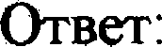

- Атомы кислорода содержит молекула
- метана
- этана
- этилена
- этанола
- уксусной кислоты
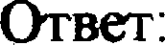

- Реакция с хлороводородом характерна для
  - метана
- этана
- этилена
- уксусной кислоты
- ацегилена

66

- Уксусная кислота вступает в реакцию с
- MOTdHOM
- магнием
- этиленом
- оксидом кальция
- водой

- Для этанола верны следующие утверждения:
- в состав молекулы входігг один атом углерода
- атомы углерода в молекуле соединены двойной связью
- является хорошо растворимой в воде жидкостью (н.у,)
- вступает в реакцию с активными металлами
- сгорает с образованием угарного газа и водорода

251.Для метана верны следующие утверждения:
- молекула содержит два атома углеропа и четыре атома водоро,
- является предельным углеводородам
- атомы водорода соединены между собой одинарной связью
- вступает в реакіщю присоединения с водородом
- ropirr с образованием углекислого газа и воды
- Для ацетилена верны следующие утверждения:
  - при комнатной температуре является газом
  - является предельным углеводородом
  - атомы углерода в молекуле соединены тройной связью
  - не вsаимодействует с раствором KMnO4
  - сгорает с образованием угарного газа и водорода
- Для этана верны следующие утверждения:
  - при комнатной температуре является газом
  - ЯВляется непредельным углеводородом
  - атомы углерода в молекуле соединены двойнои связью
  - характерны реакции замещения
  - сгорает с образованием угарного газа и водорода

Ответ:

- Для этилена верны следующие утверждения:
  - является непредельным углеводородом
  - хорошо растворим в воде
  - все атомы в молекуле соединены одинарной связью
  - характерны реакции замещения
  - обесцвечивает раствор перманганата калия

- Для метана верны следующие утверждения:
  - является сопавной частью природного газа
  - огносится к непредельным углеводородам
  - хорошо растворяется в воде
  - не реагирует с кислородом
  - вступает в реакцию с хлором

- Химические свойства простых веществ. Химнческие своиства сложные веществ
Примеры решения заданий
Пример 1.
Установите соответствие между формулой вещества и реагентами, с каждым из кото- рых оно может взаимодеиствовать.

ФОРМУЛА ВЕЩЕСТВА
А) N2
) СО2
В) AgNOз
РЕАГЕНТЫ
  - Н2О, NaOH
  - Си, AlBrэ З А Н2О, SiO 2
4) Li, O2

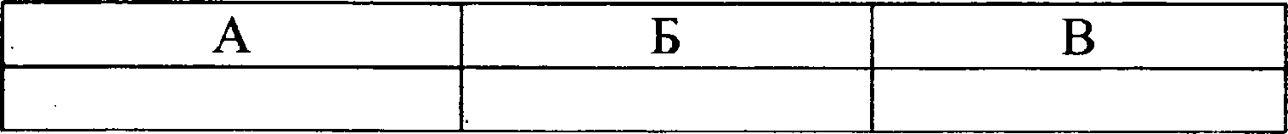

Выполнение задания следует начать с анализа классов и групп веществ, располо- женных в двух столбцах условия задания.
Так простое вещество — азот, является достаточно малоактивным, и реагирует глав- ным образом с активными простыми веществами. К таковым относятся вещества, пред- ставленные в ответе 4 — литий и кислород.
Углекислый газ (СО2) ОТНОСИТСЯ К ВыСшим кислотным оксидам, а следовательно, пpe- имущественно реагирует с веществами обладающими основные свойства, а также с водой. Среди предложенньт в правом столоце вариантов, такая пapa веществ преаставлена в от- вете 1. Гидроксид натрия — хорошо растворимое в воде основание (щелочь).
Третье вещество — AgNOз растворимая соль, в состав которой входит катион малоак- тивного металла. Такое вещество может вступать в реакции обмена и в реакции замещения с более активным, чем серебро, металлами. Такие вещества представлены в варианте отве- та 2. Составим два уравнения реакций, подтверждающие наши предположения:
2AgNOз + Си = 2Ag + Си(NОз 2 медь вытесняет серебро из соли. 3AgNOз + AlBrз = А1(NОз)з + 3AgBr выпадает осадок оромида серебра.
Верный ответ — 412. Переносим его в специальное поле
лр• ep
Установите соответствие между веществом и реагентами, с которыми оно может взаи-
модействовать.

ВЕЩЕСТВО
А) оксид железа(П) Б) соляная кислота В) карбонат кальция

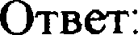
РЕАГЕНТЫ
- ZП(OH 2. А Оз
- H 2› ЮГ
- 2О 5, Mg
- HCl, Н2СО3
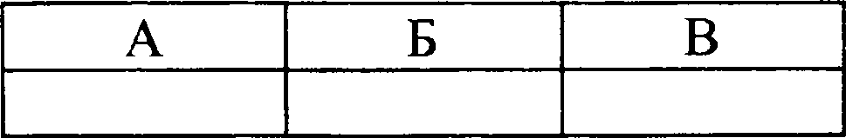
- КОН, BaCl

68

При поиске правильного ответа необходимо обобщить и систематизировать знания о свойствах основных классов неорганических веществ. В данном случае это основный ок- сид, кислота, соль. Анализируя с какими реагентами могут взаимодействовать приведен- ные вещества, делаем вывод, что:
- с оксидом железа(ІІ) реагируют Н (восстановление) и HBr
FeO + H2 = Fe + Н2О
FeO + 2HBr = FeBr2 -*- Н2О
- с соляной кислотой реагируют гидроксид цинка и нитрат серебра
2HCl + І П(OH)2 ЙПCl 2 + 2H 2O
HCl + AgNOз = AgCl + HNOз
- с карбонатом кальция реагируют соляная и угольная кислоты (рассматриваем как смесь углекислого газа и воды), при этом в обоих случаях нерастворимый карбонат кальция растворяется:
СаСОз + 2HCl = CaCl 2 + CO2t + Н2О СаСОз + СО2 + Н2О — Ca(HCOs
Ответ: 214
Задания для самостоятельной работы
- Установите соответствие между формулой вещества и реагентами, с каждым из кото- pьm оно может взаимодействовать.

ФОРМУЛА ВЕЩЕСТВА

А) p;qg,)
$) Fe2Oз В) Ш Cl

) HCl, HNO›
- O2, Са
- BaCl2, СО
РЕАГЕНТЫ

- КОН, AgNOз
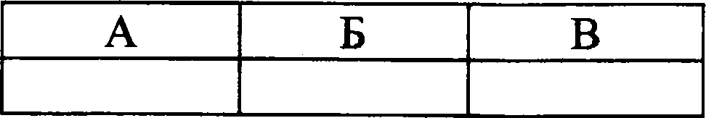

- Установ ігге соответствие между формулой вещества и реагентами, с каждым из кото- pьm оно может взаимодействовать.

ФОРМУЛА ВЕЩЕСТВА А) Na
) Ba(OH)2

  - HCl, NaзSO4
  - КОН, CaCl2
  - Cu, Са(OH)
  - Cl2› O2
РЕАГЕНТЫ

- Установите соответствие между формулой вещества и реагентами, с каждым из кото- рых оно может взаимодействовать.

ФОРМУЛА ВЕЩЕСТВА А) Си
‘) 2O 3
В) Fe(OH)2

Ј) Fe, СО2
- HCl, Oi
- MgO, O2
- Cl2, S

69
РЕАГЕНТЫ

- Установите соответствие между формулой вещества и реагентами, с каждым из кото- рых оно может взаимодействовать.

А) | ФОРМУЛА ВЕЩЕСТВА  Zn | РЕАГЕНТЫ  1) Na2S, КОН
$) | CuO | 2) HNO (p-p), Ag
В) | FeSO‹ | - НС1, O2  - Н ЅО4 ), СО
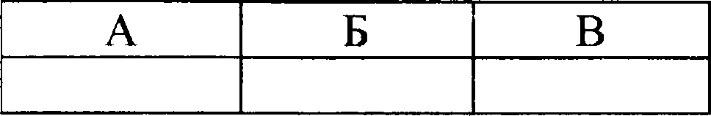

- Установите соответствие между формулой вещества ii реагентами, с каждым из кото- рых оно может взаіімодействовать.

ФОРМУЛА ВЕЩЕСТВА А) A1
Б) ЅОз
В) Ca(OH)2

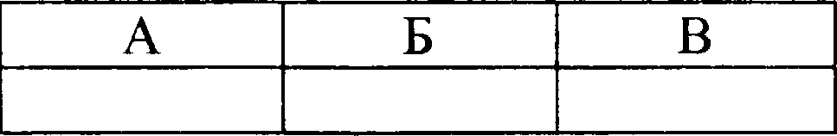
Ответ.

  - CaO, N
- Н2Ѕ, Na2O 3) СО2, А 20 3
4) FeiOз, Or
РЕАГЕНТЫ

- Установите соответствие между формулой вещества и реагентами, с каждым из кото- рых оно может взаимодействовать.

 | ФОРМУЛА ВЕЩЕСТВА |  | РЕАГЕНТЫ
А) | С | Ј) | КОН, CaO
Б) | сон | 2) | COM, HIS
В) | NaOH | 3) | HNOз, Ca(OH)
 |  | 4) | Or, Fe О›

Ответ: 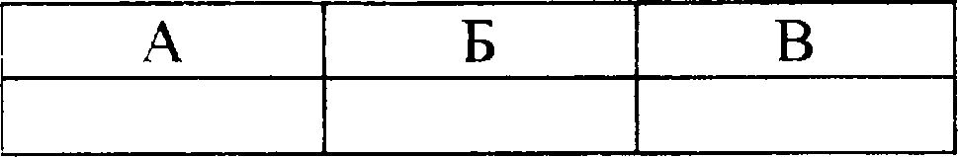
- Установнте соответствие между форму лой вещества ii реагентами, с каждым из кото— рых оно может взаіімодействовать

А) О,
ФОРМУЛА ВЕЩЕСТВА
РЕАГЕНТЫ
Ј ) BaCli, NaOH

$) CaO
В) Fei(SO‹)i

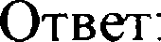
- СО, Н2Ѕ
- MgO, ZnS
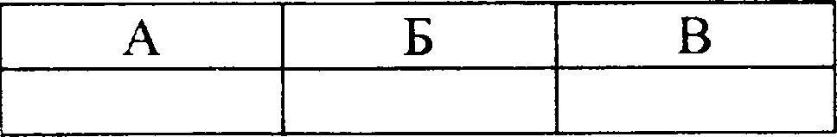
Ј) CO 2• Оз

70

- Установше соответствие между формулой веществв и реагентами, с каждым из кото- pьm оно может взаимодействовать.

А) Са
ОЮРМУЛА ВГЛЦЕСТВА
РЕАГЕНТЫ
  - Na2O, Са(ОНЦ

$) SiOi

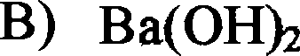
  - Ag, K2S O 4
  - О , HIS
  - ЅО2› (О Н )З

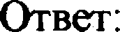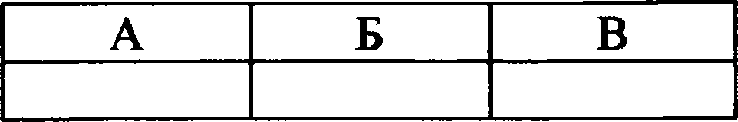

- Установте соответствие между формулой вещества и реаяитами, с каждьш ю кото-
]ЭЬІХ ОНО MOЯtCT BЗRHMOДeЙGTBOB8Tb.

ФОРМУЛА ВЕЩЕСТВА
А) Cl2
$) MgO
В) CuSO4
РЕАГЕНТЫ Ј) Na@O4, LiOH
- Al, HBr
- N2, NaC1
- СО2, Оз(р-р)

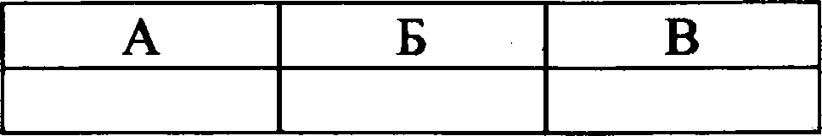

- Установите соответствие между названием вещества и реагентами, с каждым из кото- рых это вещество может взаимодействовать.

НАЗВАННЕ ВЕЩЕСТВА
А) cepa
Б) оксид цинка
В) хлорид алюминия
РЕАГЕНТЫ
  - СО2, Na2SO4(p-p)
  - NaOH, P2Oi
  - AgNOi, KOH(p-p)
  - H 2SO 4 КОНЦ) 3 2

- Установите соответствие межяу названием вещества и реагеитами, с каждым из кото- рых это вещество может взаимодействовать.

НАЗВАННЕ ВЕЩЕСТВА
А) калыщй
Б) оксид углерода(ІV)
В) гидроксид алюминия
РЕАГЕНТЫ
  - HNO , Ba
  - КОН, CaO
  - Ba(OY2, O2
  - Н2О, HCl

71

- Установите соответствие между названием вещества и реагентами, с каждым из кото- рьш это вещество может взаимодействовать.

НАЗВАННЕ ВЕЩЕСТВА
А) фосфор
Б) оксид магния
В) серная ктіслота
РЕАГЕНТЫ
шо , so
it
  - Fe, NaNO
  - Са, O2
  - Zn, Cu(OH 2
  - Н2О, FeO

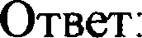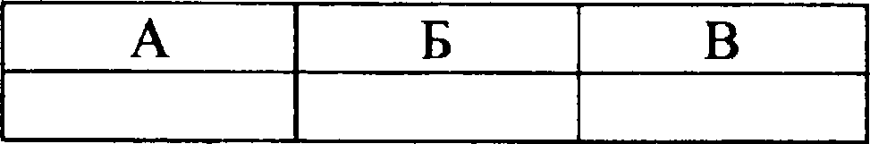

- Установите соответствие между названием вещества и реагентами, с каждым из кото- рых это вещество может взаимодействовать.

НАЗВАННЕ ВЕІДЕСТВА
А) кальций
Б) оксид углерода (IV) В) гидроксид бария
РЕАГЕНТЫ

HNOз, ЅОз
  - КОН, CaO
  - HzO, LiCl
  - Ba(OH)z, HNOз
s) н о, нсі

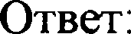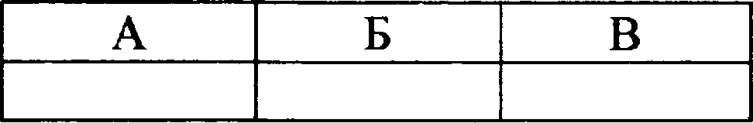

- Установите соответствие между названием вещества и реагентами, с каждым из кото- рых это вещество может взаимодействовать.

НАЗВАННЕ ВЕІЦЕСТВА
А) оксид алюминия
Б) гидроксид алюминия В) хлорид алюминия

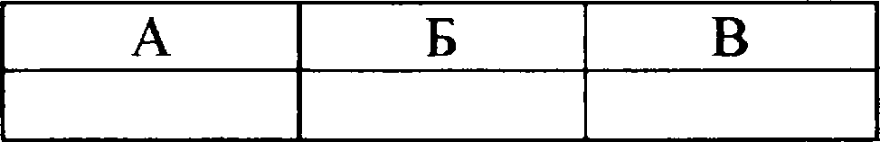
Ответ:
РЕАГЕНТЫ
  - КОН, AgNO
  - Oz, Nai SO4
  - MgO, Clz
  - HzSOg NaOH
  - SOz HCl

- Установите соответствие между названием вещества и реагентами, с каждым из кото- рьгх это вещество может взаимодействовать.

НАЗВАННЕ ВЕЩЕСТВА
А) оксид cepы(IV) Б) железо
В) карбонат натрия (p-p)
РЕАГЕНТЫ
  - С, NaзPO4
  - HCl, COM
  - Oz, Са(OH)
  - Fe2Oэ, Си(OH)z
  - H 2SO4 Cl2

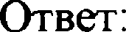

72

- Установите соответствие между названием вещества и реагентами, с каюым из кото- pьlx это вещество может взаимодействовать.

НАЗВАНИЕ ВЕІЦЕСТВА
А) оксид железа(ІІІ) соляная кислота карбонат кальция
РЕАГЕНТЫ
  - Zn(OH)i, AgNOз
  - Н , HNO
  - PiOi, Mg
  - HCl, H2 О (CO2+ Н 2О)
  - КОН, BaCli

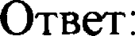

- Установите соответствие между названием вещества и реагентами, с каждым из кого- рьх это веіцество может взаимодействовать.

НАЗВАННЕ ВЕЩЕСТВА
А) оксид цинка
Б) сульфат цинка В) гидроксид цинка
РЕАГЕНТЫ
  - N2, Na2SOз
  - ЅО2, FeSO‹
з кон, нно
- HNO, СаСОз
- BaCl2, NaOH

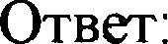

- Установите соответствие между названием вещества и реагентами, с каждым из кото- рых это вещество может взаимодействовать.

НАЗВАННЕ ВЕЩЕСТВА
А) гидроксид бария Б) оксид алюминия В) хлорид меди(ІІ)
РЕАГЕНТЫ
  - КОН, AgNOэ p-p)
  - Na2SO4, Н 2Ѕ
  - MgO, Cli
  - HCl(p-p), NaOH(p-p)

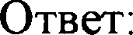

- Установите соответствие между формулой вещества и реагентами, с которыми это вещество может взаимодеиствовать.

ФОРМУЛА ВЕІЦЕСТВА
А) s
$) CuSO4 В) NaOH
РЕАГЕНТЫ Ј) FeCl›, SO
- Of, Zn
- Fe, BaCl 2
- Ag, CaO

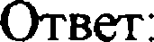

- Установите соответствие между формулой вещества и реагентами, с которыми это вещество может взаимодействовать.

73

ФОРМУЛА ВЕЩЕСТВА А) Si
) CaO
В) LiCl
РЕАГЕНТЫ
) Н2О, СО2
- К ЗРО4› AgNO3
- FeSO4, HCl
- O2, NaOH

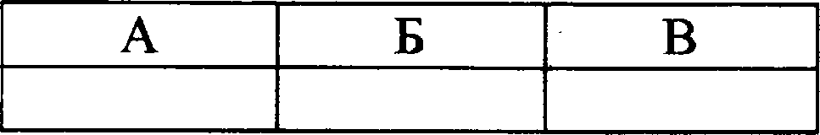

- Упановите соответствие между формулой вещества и реагентами, с которыми это вещество может взаимодействовать.

ФОРМУЛА ВЕЩЕСТВА
А) Mg
) ЅОз
В) Z1ІЙГ2
РЕАГЕНТЫ
  - 1 2, CuCl2
  - Н2О, Na 2O
  - Саз PO 4)2, HCl
  - С12, КОН

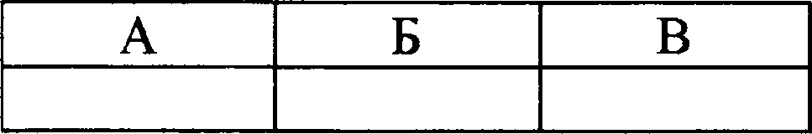

- Установите соответствие между формулой вещества и реагентами, с которыми это вещество может взаимодействовать.

ФОРМУЛА ВЕЩЕСТВА
А) Вг2
‘) 2О 5
В) Na2COз
РЕАГЕНТЫ
Ј) Н2О, CaO
2) KI, Cu
ЗА O2, FeSO4
4) CaCl2, HNOз

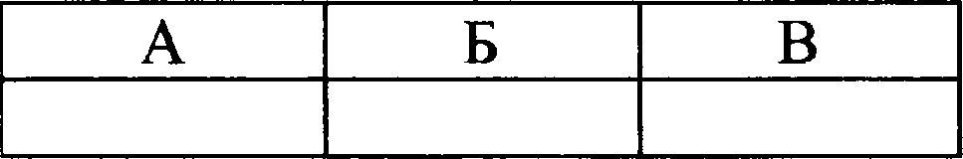

20. Степень окисления химических элементов. Окислитель и восстановитель.
Окислительно-восстановительные реакции

Ириwеры решения заданий
Пример 1.
Используя метод электронного баланса, составьте уравнение реакции
ZП + HNO 3 ZП(NO3)2 + N2O + HNO
Определите окислитель и восстановитель.

Выполнение заданий, предусматриваюіцих составление электронного баланса, а на его осно- ве и уравнения реакций, следует начать с расстановки степеней окисления в схеме реакции:
Zn' + H“'N"O " --• Zn 2(N" Oз" ) 2 + Nz“' O‘ 2 + H2“'O-2
Затем выписываем частицы, поменявшие степень окисления. Ими в данном уравнении
являются цинк (Zn') п азОт (N° ).
Так, цинк, отдавая 2 электрона, приобретает заряд +2, а два атома азота, принимая 8 электронов, степень окисления +1.

74

Составляем электронный баланс:
1 23 5 + 8ë --—• 2 '
4 Zn — 2ë —-• Zn+2
Частица, принимающая электроны - азот в степени окисления +5 (или HNOз — являет- ся окислителем. А цинк, отдающий электроны является восстановителем.
Удвоение числа атомов азота при составлении электронного баланса, связано с наличи-
ем индекса 2 в формуле оксида азота(I).
С помощью наименьшего общего красного (8) определяет числа, уравнивающие число отданных и принятых электронов.
Полученные при этом множители 1 и 4 и будут служить коэффициентами в уравнении данной реакции. Переставляем их перед нитратом цинка и оксидом азота (I) соответствен- но, и расставляем оставшиеся коэффициенгы
Составляем уравнение реакции:
4Zn + 10 Оз' 4Zn(NO3 2 + N2O + 5H2O
Пример 2.
Используя мегод электронного баланса, составьте уравнение реакіціи
Fe(OH)з + М —-• FeI2 + 12 + Н2О
Определите окислитель и восстановитель.
Выполнение задания, как и в предыдущем примере, начинаем с расстановки степеней окисления.
0 2
Fe+3(O-'H“ )з + H+'Г' —-• Fe+' 12" + 12 + Н “'O‘
Из полученной записи следует, что степень окисления измеияют железо и иод.
Определяем число принятых и отданньт данными частицами электронов и составляет
электронный баланс:
2 F e+3 + ё ———• Fe “2
1 21" — 2ë 12
Из укванньт записей следует, что иод в степени окисления -1 (или HI) является вос-
становтелем, а железо в степени окисления +3 (или Fe(OH з) — окислителем.
Определив наименьшее общее кратное, расставляем множители, которые уравнивают число принятых и отданных электронов. Получаем множители, которые переставляем в виде коэффициентов перед иодидом железа(О) и иодом.
Таким образом, атомов иода в правой части уравнения реакции получилось 6, что по- зволяет поставить перед иодоводородом данный коэффициент. Атомов железа в правой части уравнения реакции 2: это число мы ставим в виде коэффициента перед гидроксидом железа(ІП). Доставим коэффициент перед водой: он равен 6. Проверяем правильность pac— становки коэффициентов по числу атомов кислорода: и в левой, и в правой оно равно 6.
Таким образом, уравнение реакции составлено: 2Fe(OH з + 6НІ = 2FeI2 + IQ + 6H2O

Задания для самостоятельной ра0оты

- Используя метод электронного баланса, составьте уравнение реакции, соответствую- щее схеме превращений
В + HClOз + HNO ---• НзВОз + HCl
Определите окислитель и восстановитель.

- Используя мегод электронного баланса, составьте уравнение реакции, соответствую- щее схеме превращений
Ріоз + нclo + н,о —- н Po4 + нcl
Определите окислитель и восстановтель.

75

- Используя метод электронного баланса, составьте уравнение реакции, соответствую- щее схеме превращений
Н 2Ѕ + C l2 + H2 H 2SO 4 + HCl
Определите окислитель и восстановитель.

- Используя метод электронного баланса, составьте уравнение реакции, соответствую- щее схеме превращений
Cu2O + HNO3 NO + Си(NОЗ 2 + Н2О
Определите окислитель и восстановитель.

- Используя метод электронного баланса, составьте уравнение реакции, соответствую- щее схеме превращений
Cl2 + 32 + H2O --• ЮОЗ + НС1
Определше окислитель и восстановитель.

- Испольsуя метод электронного баланса, составьте уравнение реакции, соответствую- щее схеме превращений
Fe + O2 + КОН --• KFeO2 -* HNO
Определите окислитель и восстановитель.

- Используя метод электронного баланса, составьте уравнение реакции, соответствую- щее схеме превращений
S + С12 + Н 2О ---• H 2SO4 + HCl
Определиге окислитель и восстановитель.

- Используя мегод электронного баланса, составьте уравнение реакцищ соответствую- щее схеме превращений
С + KNC --• К2СО 3 + СО2 + N2
Определиге окислитель и восстановитель.

- Используя метод электронного баланса, составьте уравнение реакции, соответствую- щее схеме превращений
ЮГ + KB 3 В Г2 + KBr + H 2
Определите окислитель и восстановкюль.
- Исполъзуя метод электронного баланса, составьте уравнение реакции, соответствую- uiee схеме превращений
Ba(OH)2 + Cl2 ——• BaCl2 + Ba(ClOз)i + Н2О
Определите окислитель и восстановитель.

- Используя метод электронного баланса, составьте уравнение реакции, соответствую- щее схеме превращений

HNO3 + Си ---• Си(NO3)2 + NO + Н2О
Определиге окислитель и восстановитель.
- Используя иетод электронного баланса, составьте уравнение реакции, соответствую- щее схеме превращений
NO 2 + 2 + OH ---• KN 3 + H 2
Определите окислитель и восстановитель.

76

- Используя метод элекгронного баланса, составьте уравнение реакции, соответствую- щее схеме превращений
HNOз + HIS ---• H 2SO4 + NO2 4H 2O
Определите окислитель и восстановитель.
- Используя метод электронного баланса, составьте уравнение реакции, соответствую- щее схеме превращений
HNOi + Ш —-• Ii + NO + Н О
Определите окислитель и восстановитель.
- Используя метод электронного баланса, составьте уравнение ршкции, соответствую- щее схеме превращений
ЅО 2 + ВГ2 + Н 2О —-• H 2SO 4 + ЮГ
Определите окислитель и восстановитель.

- Используя метод электронного баланса, составьте уравнение реащии, соответствую- щее схеме превращений
Hz S+ Fe2Oз —-• FeS + S + H2
Определите окислитель и восстановитель

  - «Методы познання веществ и химнческих явлений»
- Чистые вещества н смеси. Яравнла безопасной работы в школьной лаборатории.
Лабораторная посуда н оборудование. Человек в мире веществ, материалов и химическиа реакций. Проблемы безопасного использования веществ и химических реакций в повседневной жизни. Приготовление растворов. Химическое загрязнение окружающей среды и его последствия

Пример 1.
Верны ли суждения о правилах применения препаратов бытовой химии?
А. Стиральные порошки нельзя использовать для мьггья посуды.
Б. При использовании водоэмульсионньт красок допускается нахожвение в помещении детей и домашних животньт.
  - верно только А
  - верно только Б
  - оба суждения верны
  - оба суждения неверны
При поиске правильного огвета, следует полагаться на ваши знания в области экологи- ческих проблем, взаимодействия человека с веществами, безопасное использование им веществ и химических реакций в быту.
В данном случае, совершенно очевидно, что стиральные порошки не предназначены для мьггья посуды, т.к. могут содержать вещества вредные для здоровья, плохо смываемые во- дой, а, значит, имеющие шанс попасть в организм и вызвать нарушение его работы.
При ііспользовании водоэмульсионньт красок нахожвение в помещении, где проводят- ся покрасочные работы, детей, животньт и растений допустимо, если, конечно, они нахо- дятся допаточно далеко от места покраски. Водоэмульсионные краски практически без запаха, легко смываются водой, но все же, чтобы иsбежать попадания капель эмульсии в дьтательные пути и глаза, примите меры предосторожности, используйте защитные сред- ства (респиратор, очки).
Правильный ответ: 3.

77

Пример 2.
Верны ли следующие суждения о чистых вещеегвах и смесях? А. Дистиллированная вода является смесью веществ.
Б. Молоко является чистым веществом.
- верно только А
- верно только Б
- оба суждения верны
- оба суждения неверны
Для начала необходимо вспомнить, чем чистые вещества отличаются от смесей. Чистые вещества содержат атомы/молекулы одного вещества, смеси — атомы /молекулы разньт веществ. Всем известно, что дистиллированная вода — это чистое вещество, а в сопаве мо- лока есть жиры, белки, соли, caxapa и пр. Поэтому, основываясь на собственных рассуж- дениях, делаем вывод: суждение А — неверно, суждение Б — неверно.
Правильный ответ: 4 — оба суждения неверны.

Задания для самостоятельной работы

- Верны ли следующие суждения о чистых веществах и смесях? А. Воздух является смесью веществ.
Б. Нефть является чистым веществом.
  - верно только А
  - верно только Б
  - оба суждения верны
  - оба суждения неверны
- Верны ли следующие суждения о чистых веществах и смесях? А. Серная кислота является смесью веществ.
Б. Углекисльш газ является чистым веществом.
  - верно только А
  - верно только Б
  - оба суждения верны
  - оба суждения неверны

78

- Верны ли следующие суждения о чистых веществах и смесях? А. Морская вода является смесью вевіеств.
Б. Озон является чистым веществом.
  - верно только А
  - верно только Б
  - оба суждения верны
  - оба суждения неверны

- Верны ли следующие суждения о назначении лабораторной посуды и оборудования? А. Ареометр предназначен для измерения плотности растворов.
Б. Для измерения объёма жидкости используют коническую колбу.
I) верно только А
  - верно только Б
  - оба суждения верны
  - оба суждения неверны
- Верны ли следующие суждения о чистых веществах и смесях? А. Аммиак является смесью веществ.
Б. Природный газ является чистым веществом.
  - верно только А
  - верно только Б
  - оба суждения верны
  - оба суждения неверны
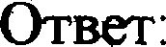

- Вернъі ли следующие суждения о чистых веществах и смесях? А. Лимонад является смесью веществ.
Б. Железо является чистым веществом.
  - верно только А
  - верно только Б
  - оба суждения верны
  - оба суждения неверны
- Верны ли следующие суждения о способах очистки веществ?
А. Смесь углекислого газа и кислорода разделяют фильтрованием. Б. Очистить воду от твёрдых примесей можно кипячением.
  - верно только А
  - верно только Б
  - оба суждения верны
  - оба суждения неверны
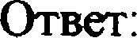

79

- Верны ли следующие суждения о смесях и составе моющих средств?
А. Раствор аммиака в воде (нашатырный спирт) — это однородная смесь.
Б Для удаления жирных гіятен с поверхности посуды целесообразно использовать моющие средства, имеющие щелочную среду.
  - верно только А
  - верно только Б
  - оба суждения верны
  - оба суждения неверны
- Верны ли следующие суждения о способах разделения смесей? А Перегонку относят к химическим способам разделения смеси.
Б. Разделение смеси порошка серы ті железных опилок с помощью магнита относят к химическим способам.
  - верно только А
  - верно только Б
  - оба суждения верны
  - оба суждения неверны
- Верны ли следующие суждения о способах разделения смесей? А.Выпартівание относят к химическим способам разделения смеси.
Б. Разделение смеси железных и медных опилок возможно с помощью магнита.
  - верно только А
  - верно только Б
  - оба суждения верны
  - оба суждения неверны
Ответ:
- Верны ли следующііе суждения о способах разделения смесей?
А. Разделение смеси воды и питьевой соды возможно методом фильтрования. Б. Нефть и воду можно разделить с помощью делительной воронки.
  - верно только А
  - верно только Б
  - оба суждения верны
  - оба суждения неверны
- Верны ли следующие суждения о видах смесей и препаратах бытовой химии? А. Смесь растительного масла и воды является неоднородной смесью
Б. Препараты бытовой химии абсолютно безопасны для человека и домашних живот-
I) верно только А
- верно только Б
- оба суждентія верны
- оба суждения неверны

80

- Верны ли следующие суждения о правилах безопасной работы в химической лабора-
торИИ?
А. При нагревании жидкости необходимо закрьпъ пробирку пробкой.
Б. При приготовлении раствора серной кислогы коіщеитрированную шслоту необхо- димо добавлять в воду.
  - верно только А
  - верно только Б
  - оба суждения верим
  - оба суждения неверно
- Верны ли следующие суждения о правилах безопасной рФоты в химической лабора- тории?
А. При нагревании пробирки с жидкскпъю, пробирку необходимо держать вертикально. Б. Водород в лаборатории необходимо получатъ с использованием вытяжного шкафа.
  - верно только А
  - верно только Б
  - оба суждения верны
  - оба суждения неверны
- Верны ли следующие суждения о правилах бяопасной работы в химической лабора- тории?
А. Воспламенившийся бензин необходимо тушить водой.
Б. При работе с растворами едких веществ необходимо надевать защитные перчатки и
  - верно только А
  - верно только Б
  - оба суждения верны
  - оба суждения неверны

- Верны ли следующие суждения о правилах безопасной работы в химической лабора- тории?
А. Нагревание пробирки с водным раствором хлорида натрия проводят в резиновых перчатках.
Б. При работе с любыми раствораыи солей необходимо надевать защитные перчатки и
  - верно только А
  - верно только Б
  - оба суждения верны
  - оба суждения неверны

81

- Верны ли суждения о химическом загрязнении окружающей среды и его последстви-

А. Повьшіенное содержание в атмосфере оксида углерода(ІІ) не является угрожаю- щим фактором для здоровья человека.
Б. Производство цемента не огносят к источникам загрязнения атмосферы.
I) верно только А
- верно только Б
- верны оба суждения
- оба суждения неверны

- Верны ли суждения о химическом загрязнении окружающей среды и его последствия? А. Наличие неорганических кислот в промыівленньт стоках способствует повьпне-
нию кислотности водной среды, wo положительно влияет на жюнедеягельность всех водных организмов.
Б. В присутствии загрязнитепей окружающей среды ускоряется процесс коррозии строительньт материалов.
  - верно только А
  - верно только Б
  - верны оба суждения
  - оба суждения неверны

14. Степень окисления хнмическнх элементов. Онислнтель и восстановитель. Окислительно-восстановительные реакции

Примеры решения заданий

Пример 1.
В реакции, схема коюрой

окислителем является
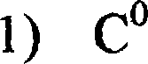
2) C“4
з) о -2
4) C“2

CO2+ C СО,

Для выполнения задания необходимо вспомнить, что окислигель — это частица, прини- мающая элекгроны. В результате принятия элекгронов степень окисления окислителя no-
Далее, необходимо расставить степень окисления: c+4O—2 2 + c 0 —• c+2o—2
Частицей, у которой произошло понижение степени окисления является C+4
Огает 2.

82

Пример 2.
В реакции, уравнение которой
Cl + 2NaOH = NaClO + NaCl + Н2О
изменение степени окисления восстановителя происходит по схеме
i) о —• -i
2) -2 ---• - I

4) +1 —-• -1
Начать решение задания следует с расстановки степеней окисления в уравнении реак-
ции.
Cl2O + 2Na“'O"H“' = Na+' Cl+' O‘ 2 + Na+'Cl" + H+2 ' O 2
В результате отдачи электронов у восстановителя повышается степень окисления. Это- му процессу соответствует только две схемы — варианты ответов 2 и 3. Но у кислорода в степени окисления —2 степень окисления не изменяется. А вот у хлора степень окисления изменяется с 0 до +1.
Ответ: 3.

Задания для самостояте іьной работы

- В реакции, схема которой

окислителем является
0
i) o
2) C+’
з) о -2
4) H+
- В реакции, схема которой окислителем является
  - Bro
  - С”
з) о -2
4) Ca“2
- В реакіщи, схема которой окислителем является
i) о
О
2) Cl+5
3) O-'
4) CI’
С +O2 CO2+ H 2O,

Вг2 + Са(OH)2 -—• Са(BrO)2 + CaB 2 + Н2О,

HCl 3 HCl + O2,

.3 15. В реаКции, cxeMa кОТО]ЗОЙ
Brz + NaOH ——• NaBrO + NaBr + HzO,
ОКИGлиТелеМ является
l) Вг0
2) Na“
3) O‘ 2
4) Br-

- В реакции, cxeMa КОТО]ЗОЙ

окиспитепеМ яВляется
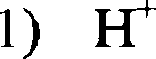
2) N"4
3) О-2
4) N"5
- В реаКции, cxeMa КоторОй

ОКИGлитепеМ яВляется
  - Br0
2) S“4

4) S0

NO2 HNO --• HNO2 + Ï3NO ,

Н2Ѕ + В 2 S + HBr,

- В реакции, cxeMa КОТОрой
NO2 + КОН ———• KNO 2 + KNO3 + Н2О,
ВосстаНоВитепеМ яВляется
I) N“'
2) 3 4
з о -2
4) Н“

- В реаКции, cxeMa которОй
Cl2 + NaOH --• NaClO + NaCl + Н2О,
ВосстаНоВителеМ яВляется
  - CI“
  - Cl-
3) С›-'
4) Cl0

84

- В реаКции, уравНеНие коТОрой
2H2S + B ›2 = 2S + 2HBr,
восстаНОВитепеМ яВляется
  - H+
  - SO
3) S-2
4) Вг0

- В реакции, cxeMa которой

ОКИGлителеМ яВляется
-2

i) о

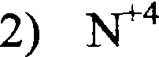
3) О' 4)

- В реаКции, cxeMa которой

ОКИGпііТелеМ является
  - Cu'

3) О-2
4) Cu“2

OTBCTi

N O2 + Н 2О + O 2 HNO 3›

CuO + mз —- Cu + N2 + Н2О,

- В реакции, cxeMa которой

охислителеМ яВляется
  - K+
2) О- 2
3) І')*З
4)

HNO2 + ---• NO + 12 + Н2О,

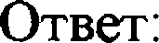

- В реакции, уравНеНие которой
СН 4 + 2О 2' СО 2 + 2H 2O
изМеНеНие степени охислеНия ВОGGТ8НОВИтеля происходит по cxeMe
1) 0 —-• —2
2) --4 ---• +4
3) —2 --• 0
4) +1 —2

- В реакции, уравнение которой
2Br2 + 2Ca(OH — Са(ВЮ)2 + CaBr2 + 2H2O
изменение степени окисления восстановителя происходит по схеме
1) о ——• -i
2) +2 0
3) 0 --• +1
4) -2 0
- В реакции, схема которои
HClOз HCl + Of
изменение степени окисления восстановителя происходит по схеме 1) +7 -1
2) +5 ---• -1
3) -2 --• 0
4) 0 --• -2
- В реакции, уравнение которой
В г2 + 2NaOH = NaBrO + NaBr + Н2О
изменение степени окисленіlя окислителя происходит по схеме 1) 0 ———• + 1
2) -2 ——• 0

3) о -i
4) -2 --• +2

- В реакции, уравнение которой
2NO2 + Н2О = HNO2 + I3NO 3
изменение степени окисления восстановителя происходит по схеме 1) -2 ———• 0
2) +4 --• +5
3) +2 ———•+3
4) +4 ———• +3

- В реакцн›‹, уравнение которой
Н2Ѕ + ВГ2 = S + 2HBr
изменение степени окисления восстановителя происходит по схеме 1) -2 ———• 0
2) 0 --• +1
3) +1 --• 0
4) 0 --•-I

86

- В реакіщи, уравнение которой
2NO2 + 2O — HNOi + HNOз

изменение степени окисления окислиюля происходш по схеме
1) -2 —-• 0
2) +2 ---• +5
3) +4 --• +3
4) +4 --• +5
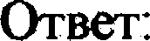

- В реакции, уравнение когорой
СО 2 + С = 2СО
изменение степенн ошсленяя восстановителя происходит по схеме 1) +4 ———•+2
2) +2 ———•+4
3) 0 ———•+2
4) -2 —--• 0
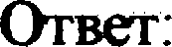

15. Вычисления массовоіі долн химн•іеского элементы в веиіестве Лрнмеры peшгвuл з б‹zякіі
Пример 1. Машовая доля кислорода в карбонате калыщя равна
1) 12,3 °»
2) 20,5 °«
3) 40,8 ° «
4) 48,0 °»
Сi1MЫЙ БОЈЗОТКИЙ TЬ ВЫ J3£tTb ПЈІіlВШІЬНЪlЙ OTBOT — J3BIHHTh ДІtБ Ю 3d,ДIt , THEM Л8Я
что сделатъ это просто, если вспомніггь алгоритм.
В начале неоfiходимо вспомнить, что массовая доля (ю) показывает, какую часть or мас- сы всей молекулы составляет масса данного химического элемеігга.
Расчет массовой доли химического элемента осутествляется по следующей формуле:
ю (хим. эл) = [п* As кнт.эя) /М) • 100°f»,
где п — число атомов данного элемеита (индекс).
Для решения задаяи следует рассеитать относительиую молекулярную массу карбоната

1)МЈСаСОз) = А(Сь)+ ЛЕС) + ЗЛЈО) = 40 +12 + 3• 16 = 100
2)Далее, подпавляем даннъіе в формулу и выиисляем массовую долю кислорода в кар- бонате кальция
ю(О) = [3• O)/M,{CaCOз)l • l0Фfi — [3 16/100] • 100% = 48%»
Ответ: 4.

Пример 2.
Массовая доля азота в нитрате магния равна
l) 9,7%» 2) l8,9°f» 3) 25,4%» 4) 42,1%»

Для расчёта массовой доли азота в нитрате магния следует правильно составить форму-

лу этого вещесгва и учестъ, wo в формуле 2 атома азота.

87

Для расчёта массовой доли необходішо рассчитать относіггельную молекулярную массу этого вещества:
MJ Mg(NOз)2) — Л,{Mg)+ 2 ,{N)+ бЛЈО)— 24 +2 - 14 + 6- 16 = 148
Далее по формуле
ш (хим. эл) = [п- As (ход.эn) Me]’ 100° «,
(где п — число атомов данного элемента (ицдекс)), вычисляем массовую долю азота в нитрате магния:
ш(N) = [2 - A,(N)/M,-(Mg(NO,)2)] 30° « = [2 - 14/148] - 100% = 18,9%
Ответ: 2.
Задания для самостоятельнои“ работы

- На какой диаграмме распределение массовьт долей элементов соответствует количе- ственному составу сульфата кальция?

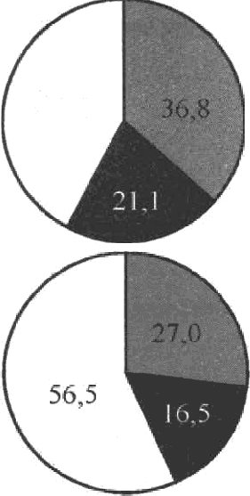
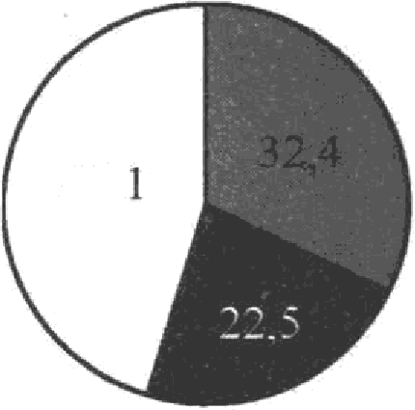
45, 42, 1

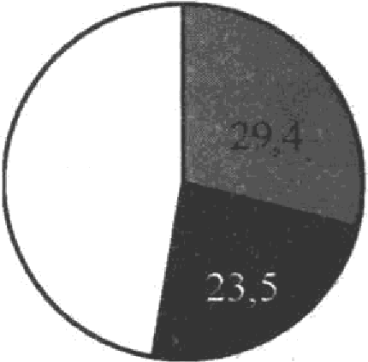
2) 4)

47,1

- На какой диаграмме распределение массовых долей элементов соответствует количе-
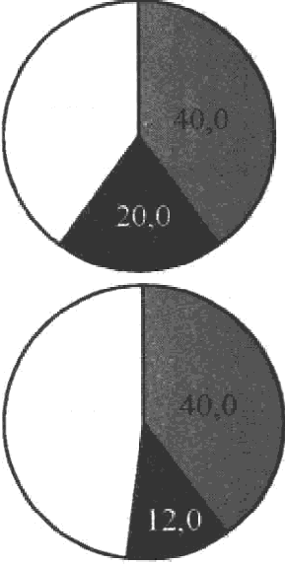
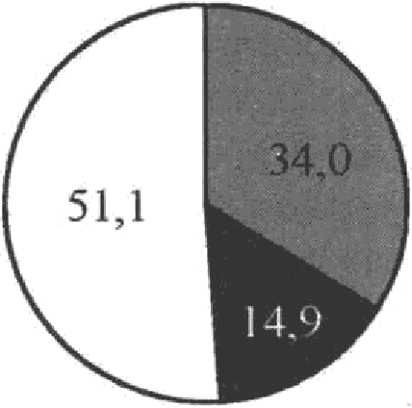
ственному составу сульфата меди(ІЦ?

40,0

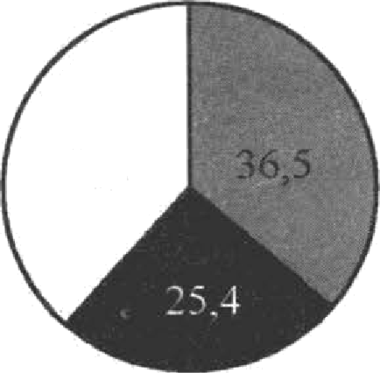
2)

48,0

38,1

- На какой диаграмме распределение массовых долей sлементов соответствует количе- ственному составу карбоната кальция?
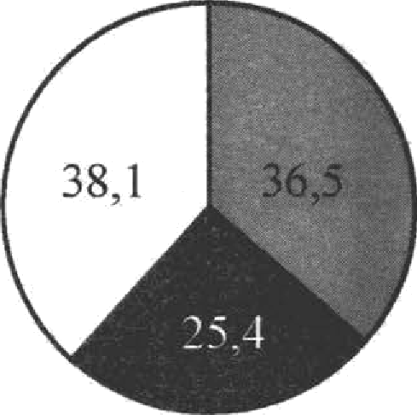
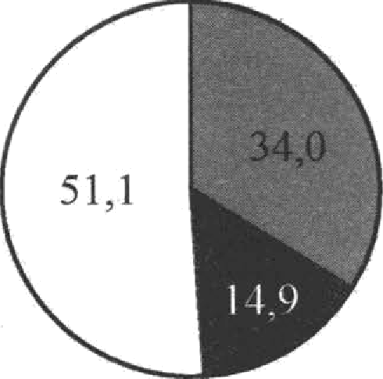

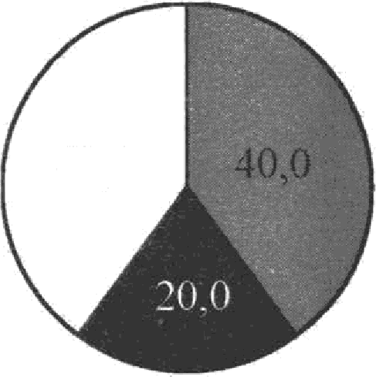
40,0

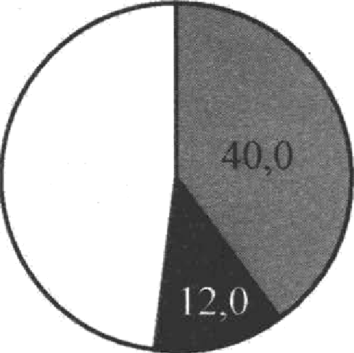
48,0

- На какой диаграмме распределение массовых долей элементов соответст- вует количественному составу карбоната бария?

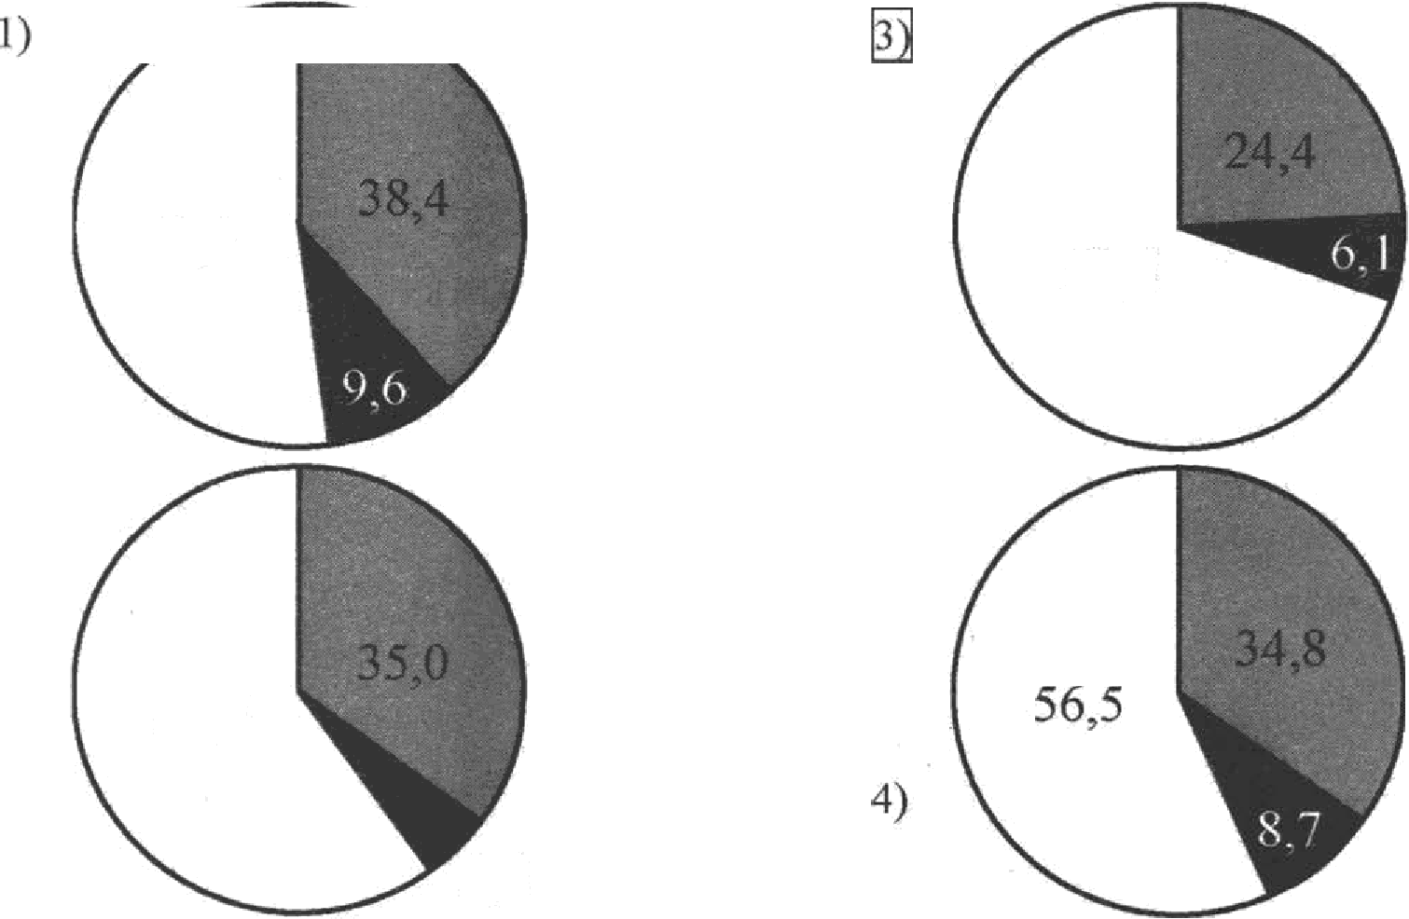
52,0

60,0
2)

5,0

69,5

89

- Массовая доля кальция в карбонате кальция равна
i) i2% 2) 20% 3) 40% 4) 48%
- Массовая доля бария в нитрате бария равна
1) 12,9%
2) 20,2%
3) 52,5%
4) 68,8%
- Массовая доля кислорода в карбонате калыщя равна 1) 12%
2) 20%
3) 40%
4) 48%

- Массовая доля кислорода в сульфате железа(ІІІ) равна 1) 12,2%
2) 20,5%
3) 40,8%
4) 48,0%
- Массовая доля железа в гидроксиде железа (ІП) равна 1) 42,4%
2) 52,3%
3) 68,6%
4) 72,5%

- Массовая доля кислорода в гидроксиде алюминия равна 1) 22,6%
2) 32,8%
3) 48,2%
4) 61,5%

- Массовая доля кислорода в гидроксиде железа (II) равна
1) 12,2%
2) 24,5%
3) 35,6%
4) 56,9%

90

- Массовая дола кислорода в нитрате меди (II) равна
t) 32,8%
2) 44,5%

з) з1,l%
4) 66,3°Z»
- Массовая доля натрия в сульфате натрих равна
1) 15,7%
2) 23,8%«
3) 32,4%»
4) 45,2%»

- Массовая доля кислорода в силикате кальция равна I) 32,5%
2) 41,4%«
I) 52, l%»
2) 65,7%»
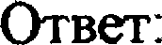

- Массовая доля серы в сулъфате натрия равна
I) 17,7%»
2) 22,5%»
3) 32,4%»
4) 45,5%«

347.Массовая доля фосфора в фосфате машия равна
1) 23,6%»
2) 34,5%»
3) 45,2°»
4) 55,8%

21. Вычнсленив маееовой доли растворенного вещества в растворе. Вычисленне
количества вещества, маееы нли объёмя по количеетву вещества, маеее или объему одного нз реагентов или продуктов реакция.

Тfримеры решения заданий

Пример 1.
К 80 г раствора с массовой долеи гидроксида натрия 5% добавили избьггок раствора
сульфата меди(ІІ). Определите массу выпавшего осадка.
Давайте решим задачу, грамотно и правильно оформим её решение.
Для наяала, проанализируйте условие задачи и запишше ювестные данные, а также то,
wo надо определить.
Раосмотрим алгоритм решения подобных задач.

- Так как в исходном расгворе только определённая часть (в %») приходится на долю са- мого растворенного вещества, то его масса может быть рассчитана по формуле:
(раств.веідества) p-pa’ (p-pa)

- Найденная масса позволяет рассчитать число моль растворенного вещества:
Јраств.вещества)' ÏÏÏ : М

- По уравнению реакции рассчитываем число моль продукта реакциті
- Находим массу выпавшего в осадок вещества. Рассмотрим решение предложенной задачи.
Прочитав условие и составив уравнение реакции определяем, что в осадок выпадает не- растворимое основание — гюроксид меди(Я).

Дано:  m (NaOHp р)' 80 Г ю NaOH) = 5% | Решенне:  - Составим уравнение химической реакции 2NaOH + CuSO4 = Cu(OH)2 I + Na2SO4  - Вычислим массу и количество вещества гидроксида на-  трия, содержащегося в растворе  m (NaOH) = 80- 0,05 = 4 г  п (NaOH) = 4 г : 40 г/моль — 0,1 моль  3 Вычислим массу осадка гидроксипа меди (П) По уравнению реакции  П(CU(O ) ' 2‘П dOH) = 0,05 моль  m(Cu(O ) = 0,05 мол-ь 98 г/моль = 4,9 г.
Найти: m(Си(OH)2) — ?
Ответ: m(Cu(OH)2) = 4,9 г
Пример 2.
Через 28 г раствора с массовой долей гидроксида каяия 8% пропустили углекислый газ до образования карбоната калия. Вьшислите объем (н.у.) вступившего в реакцию газа.
Решения расчетной задачи начинают с записи «Дано», после чего
составляют уравнение реакции.
2KOH + СО2' K2CO› + Н2О
Объём поглотившегося углекислого газа можно рассчитать, зная его количество веще- ства. Его, в свою очередь, можно определить на основании стехиометрических соотноше- ний. В данном задании это можно сделать по количеству вещества гидроксида калия.
Рассчитаем массу и количество вещества гидроксида натрия, содержащегося в раство-

ре:

m (КОН)' ÏÏÏ .pq)’ (Ï)/100' 28- 0,08 = 2,24 г
n(KOH) — m (KOH)/ М (КОН) = 2,24 : 56 — 0,04 моль
Теперь можно определить число моль углекислого газа: по уравнению реакции n (СО2) — 0,5n (КОН) = 0,02 моль Остаётся рассчюать его объем:

V (СО2) — П (СО2-)
V = 0,02- 22,4 — 0,448 л

Задания для самостоятельяой работы

92

- К 80 г раствора с массовой долей гидроксида нвтрия 5% добавили избьггок раствора сульфата меди(ІІ). Определите массу выпавшего осадка.
- К 85 г раствора с массовой долей нитрата серебра 2%« добавили избьггок раствора хло- рида натрия. Определите массу выпавшего осадка.

- К 27 г раствора с массовой долей хлорида меди(ІІ) 10% добавили избыток раствора сульфида натрия. Определите массу выпавшего осадка.

- При добавлении к раствору серной кислоты с массовой долей 5% избытка раствора нитрата бария образовался осадок массой 11,65 г. Определите массу исходного рас- твора серной кислоты.

- При добавлении к раствору гидроксида натрия с массовой долей 5%o избьшка раствора сульфата меди (II) образовался осадок массой 4,9 г. Определите массу исходного рас- твора щелочи.

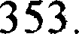
К избьггку раствора нитрата алюминия добавили 56 г раствора гидроксида калия с массовой долей 6%. Определите массу выпавшего осадка.

354. К 106 г раствора с массовой долей фосфата калия 4%« добавили избыток раствора хло- рида меди (Н). Определите массу выпавшего осадка.
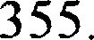
К 134 г раствора с ыассовой долей хлорида меди(ІІ) 2% добавили избыток раствора нитрата серебра. Определите массу выпавшего осадка.

- К 87 г раствора с массовой долей сульфата калия 8% добавили избьгюк раствора гид- роксида бария. Определите массу выпавшего осадка.

- К 132,4 г раствора с массовой долей нитрата свинца 5% дФавили избыток раствора сульфида натрия. Определите массу выпавшего осадка.

- К 63,5 г раствора с массовой долей хлорида железа(П) 6% добавили избыток раствора сульфида калия. Определите массу выпавтего осапка.

359, При добавлении к раствору хлорида бария с массовой долей 4%в избьггка раствора сульфата алюминия образоваяся осадок массой 4,66 г, Определите массу исходного раствора хлорида бария.

- При добавлении к раствору нитрата меди(Я) с массовой долей 4%o іDбытка раствора гидроксида каляя образовался осадок массой 4,9 г. Определите массу исходного рас- твора соли.

- К 240 г раствора с массовой долей нитрата железа(0) 2%« добавили юбыток раствора гидроксида натрия. Определите массу выпавшего осадка.

- Через 171 г раствора гидроксида бария с массовой долей 5% пропустили углекислый газ до образования карбоната бария. Вычислите объем (н. у.) вступивюего в реакцию

- После пропускания черм раствор гидроксида калия 1,12 л углекислого газа (н.у.) по- лучили 138 г раствора карбоната калия. Вычислите массовую долю соля в полученном растворе.

22; 23. Химичише спойства простых пеаеств. Хвмнчеекие свойетпа шожных веществ. Взаимосвязь разлнчных классов неорганических веществ. Реакции ионного обмева и условия нх осуществления

лШ *р 1.
Для проведения эксперимента предложены следующие реакгивы: MgO, My (PO4 ; pac-
ТВОјЗЫі HCl, CuCl2, BaC l2, H 2SO 4
Используя воду и необходимые вещества только из этого списка, получше в две стадии хлорид магния. Напишите уравнения реакций. Опишите признаки проводимых реакций. Для второй реакции напишите сокращённое ионное уравнение.
Приступая к выполнению задания, следует вспомнить, что нерастворимые соли, к кото- рым относится сульфат бария, могут быть различными способами, например, в результате реакции ионного обмена. Исходные вещества в такой реакции должны бьггь растворимыми и содержать ионы бария и сульфат-ионы. По этой причине нельзя использовать фосфат магния. Но растворимую соль можно получить в результате реакции оксюа магния и cep- ной кислоты. В результате реакции, полученного на первом этапе сульфата магния, с рас- твором хлорида бария образуется сульфат бария.
Составлены два уравнения реакции:
- MgO + H2S O4 = MgSO4 + Н2О
- MgSO4 + BaClz = BaSO4l + MgC12
На первом этапе признаки протекания реакций является растворение твердого вещешва
(оксида магния) и образование прозрачного раствора; А на втором этапе — выпадение белого осадка;
Составлено сокращённое ионное уравнение второй реакции:

Ba+2
+ SO4-2
= BaSO4l

Пример 2.
Для проведения эксперимента предложены следующие реактивы: растворе хлорида на- трия, гидроксида натрия, серной кислоты, хлорида бария, металлическое железо.
Используя необходимые вещества только из этого списка, получите в результате двух последовательных реакций хлорид железа(ІІ).
Напишите уравнения реакций. Опишите признаки проводимьт реакций. Для второй ре- акции напишите сокращённое ионное уравнение.
Составляем схему превращений: Например, Fe ——• FeSO4—-• FeC12
Вместе с тем, обратил внимание, что поскольку и сульфат и хлорид железа(Я) являются
растворимыми солями, то чтобы реакция ионного обмена протекала необратимо, требуется чтобы обрвовьналось малорастворимое вещество. Таким веществом может быть сулъфат ба- рия BaSOq который будет образовываться, если к сульфату железа(Н) пришить хлорю Фряя.
Составляем два уравнения реакций и описываем признаки их протекания:
  - Fe + H2SO‹ = FeSO4 + H 2t
  - FeSO4 -• BaCl = FeC12 + B aSO4l
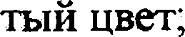
Для первой реакции: растворение порошка железа, окративание раствора в зеленова-
Для второй реакции: выпадение белого шотного осадка. Составляет сокращённое ионное уравнение второй реакцш: Ba'+ + SO42 = BaSO4l

94

Зобпвия для спяостожвельвой роботы

366

367.
Для проведения эксперимента предложены следующие реактивы: Fe, Zn; растворы: FeSOq Fe2(SO4)з NaOH, H2SO4
Используя воду и необходимые вещепва только из этого списка, получите в две ста-
дии гидроксид железа(ІІ). Напишите уравнения реакций. Опишите признаки прово- димьт реакций. Для второй реакции напишите сокращённое ионное уравнение.

Для проведения эксперимента предложены следующие реактивы: A1, NHз(p-p);
растворы: BaCl2, А12(ЅО4)з H2O2, HCl.
Используя воду и необходимые вещества только из этого списка, получите в две ста- дии хлорид алюминия. Напишите уравнения реакций. Опишите признаки проводи- мьт реакіщй. Для второй реакции напишите сокращённое ионное уравнение.

Для проведения эксперимента предложены следующие растворе: NaCl, N**з, HCl, AgNO , H2O2, лакмуса.
Используя воду и необходимые вещества только из этого списка, получите в две ста-
дии хлорид серебра. Напишите уравнения реакций. Опиюте признаки проводимых реакций. Для второй реакции нагшшите сокращённое ионное уравнение.

Для проведения эксперимента предложены следующие реактивы: Cu, Zn, CuO; растворы: Na2SO4, NaOH, CuCl2.
Используя воду и необходимые вещества только из этого списка, получите в две ста-
дж гюроксид цинка. Напишите уравнения реакций. Опишите признаки проводимых реакций. Для реакции ионного обмена напишите сокращённое ионное уравнение.

- Для проведения эксперимента предложены следующие реактивы: Cu, AgNOз, CuCl2,
H2 SO (p-p), NaOH, H2O2.
Используя воду и необходимые вещества только из rroro списка, получите в две ста- дии гидроксид меди(ІІ). Напишите уравнения реакций. Опишите признаки проводи- мьт реакций. Для реакции ионного обмена напишите сокращённое ионное уравне- ние.

- Для проведения эксперимента предложены следующие реактпвы: Са(ОН)2(тв); pac-
творы: CaCl2, Ba(NOз)2, HNOз, HCl, Na2COз.
Используя воду и необходимые вещества только из этого списка, получите в две ста-
дии нитрат кальция. Напишите уравнения реакций. Опишите признаки проводимых реакций. Для второй реакции напишите сокращённое ионное уравнение

- Для проведения эксперимента предложены следующие реактивы: Fe; растворы:
FeSO , Fe2 ЅО4 H 2SO , NaOH, H2O 2-
Используя воду и необходимые вещества только из этого списка, получите в две ста- дии гидроксид железа(Ій). Напишите уравнения реакций. Опишите признаки прово- димьт реакций. Для реакции ионного обмена напишите сокращённое ионное урав- нение.

- Для проведения эксперимента предложены следующие реактивы: Cu, CuO; растворы:
NaCl, AgNOз, HNOз, HCl.
Используя воду и необходимые вещества только ш этого списка, получше в две ста- дии хлорид серебра. Напишите уравнения реакіщй. Опиште признаки проводимых реакций. Для второй реакции напишите сокращённое ионное уравнение.

95

- Для проведения эксперимента предложены следующие реактивы: B a(NOз)2, Ag NO з,
BaCl , HCl, СаСОз
Используя воду и необходимые вещества только из этого списка, получите в две ста- дии нитрат кальция. Напишите уравнения реакций. Опишите признаки проводимых реакций. Для второй реакции напишите сокращённое ионное уравнение реакции.
- Для проведения эксперимента предложены следующие реактивы: Ba(NOз)2, CuSO4,
KCl, КОН, Na2SO4.
Используя воду и необходимые вещества только из этого списка, получите в две ста- дии нитрат калия. Напишите уравнения реакций. Опишите признаки проводимых ре- акций. Для второй реакции напишите сокращённое ионное уравнение реакции.
- Для проведения эксперимента предложены следующие реактивы: KNOз, MgSO4, BaCl , КОН, NaCl.
Используя воду и необходимые вещества только из этого списка, получите в две ста- дии хлорид калия. Напишите уравнения реакций. Опишите признаки проводимых ре- акций. Для первой реакции напишите сокращённое ионное уравнение реакции.
- Для проведения эксперимента предложены следующие реактивы: AgNOз, ZnSO4, Cu, NaOH, раствор H 2SO4.
Используя воду и необходимые вещества только из этого списка, получите в две ста- дии гидроксид меди(ІІ). Напишите уравнения реакций. Опишііте признаки проводи- мых реакций. Для второй реакции напишите сокращённое ионное уравнение реакции.

378

379

380.
Для проведения эксперимента предложены следующие реактивы: AgNOз, CuSO4, MgC12, NaOH, раствор H, SO4.
Используя воду и необходимые вещества только из этого списка, получите в две стадии раствор сульфата магния. Напишите уравнения реакций. Опишите признаки проводи-
мьт реакции. Для второй реакции напишите сокращённое ионное уравнение реакции.

Для проведения эксперимента предложены следующие реактивы: AgNOз, ZnSO 4, AlClз, NaOH, раствор HCl.
Используя воду и необходимые вещества только из этого списка, получите в две стадии
раствор хлорида цинка. Напишите уравнения реакций. Опиштіте признаки проводимых реакций. Для второй реакции напишите сокращённое ионное уравнение реакции.
Для проведения эксперимента предложены следующие реактивы: AgNOз, CuSOq NaCl, NaOH, раствор HCl.
Используя воду и необходимые вещества только из этого списка, получите в две стадии раствор хлорида меди(О). Напишите уравнентія реакций. Опишите признаки проводи- мых реакций. Для второй реакции напишите сокращённое ионное уравнение реакции.

Для проведения эксперимента предложены следующие реактивы: AgNOз, CuSO4, BaCl2, Fe, раствор HCl.
Используя воду и необходимые вещества только из этого списка, получите в две ста-
дии раствор хлорида железа(ІІ). Напишите уравнения реакций. Опишите признаки проводимых реакций. Для реакции ионного обмена напишите сокращённое ионное уравнение реакции.
Для проведения эксперимента предложены следующие реактивы: CuO, FeCl , Fe, раствор HCl и раствор аммиака
Используя воду и необходимые вещества только из этого списка, получите в две стадии
оксид железа(Ю) Напишите уравнения реаший. Ошиіите признаки проводимых реак- ций. Для реакции ионного обмена напишше юкращённое ионное уравнение реаіщии.

96

